**TRƯỜNG ĐẠI HỌC CÔNG NGHIỆP HÀ NỘI KHOA CÔNG NGHỆ THÔNG TIN**



**ĐỒ ÁN TỐT NGHIỆP**

**NGÀNH CÔNG NGHỆ THÔNG TIN**

**ĐỀ TÀI: XÂY DỰNG WEBSITE BÁN HÀNG THỜI TRANG**

**CHO CỬA HÀNG NTA**

**GVHD : ThS. Nguyễn Thị Hương Lan**

**Sinh viên : Nguyễn Thịnh Anh**

**Mã sinh viên : 2020601658**

**Lớp : CNTT02**

**Khóa : 15**

**HÀ NỘI – 2024**

**LỜI CẢM ƠN**

Để đồ án này đạt kết quả tốt đẹp, em đã nhận được sự giúp đỡ, hỗ trợ của nhiều tập thể và cá nhân. Với tính cảm sâu sắc, chân thành, cho phép em được bày tỏ lòng biết ơn sâu sắc đến tất cả cá nhân và tập thể đã tạo điều kiện giúp đỡ trong quá trình học tập và nghiên cứu đồ án.

Trước hết em xin gửi lời tới các thầy cô trong khoa Công nghệ thông tin trường Đại học Công Nghiệp Hà Nội lời chào trân trọng, lời chúc sức khỏe và lời cảm ơn sâu sắc. Với sự quan tâm dậy dỗ, chỉ bảo tận tình, chu đáo của thầy cô thế nên đến nay em đã có thể hoàn thành đồ án: “Xây dựng website bán hàng thời trang trực tuyến cho cửa hàng NTA”.

Đặc biệt em xin gửi lời cảm ơn chân thành nhất tới cô giáo – ThS. Nguyễn Thị Hương Lan đã quan tâm giúp đỡ, hướng dẫn em hoàn thành tốt đồ án này. Em xin bày tỏ lòng biết ơn đến lãnh đạo trường Đại học Công Nghiệp Hà Nội, Khoa Công nghệ thông tin, với các Khoa Phòng ban chức năng đã trực tiếp và gián tiếp giúp đỡ em suốt quá trình học tập và tránh được những thiếu sót. Em rất mong nhận được sự chỉ bảo đóng góp ý kiến của các thầy cô để em có điều kiện bổ sung, nâng cao kiến thức của mình, phục vụ tốt hơn cho công việc thực tế sau này.

Em xin trân trọng cảm ơn!

Sinh viên thực hiện

Anh

Nguyễn Thịnh Anh

**MỤC LỤC**

DANH MỤC TỪ VIẾT TẮT 2

DANH MỤC HÌNH ẢNH 3

DANH MỤC BẢNG 6

LỜI MỞ ĐẦU 7

CHƯƠNG 1: KHẢO SÁT HỆ THỐNG 9

1.1. Giới thiệu đề tài 9

1.2. Khảo sát hệ thống 10

1.2.1. Mục đích khảo sát 10

1.2.2. Đối tượng và phương pháp khảo sát 11

1.2.3. Khảo sát hiện trạng 11

1.2.4. Kết quả khảo sát 11

1.3. Yêu cầu của khách hàng 12

1.3.1. Yêu cầu về chức năng 12

1.3.2. Yêu cầu phi chức năng 14

CHƯƠNG 2: PHÂN TÍCH THIẾT KẾ HỆ THỐNG 16

2.1. Biểu đồ Use Case 16

2.1.1. Sơ đồ Use Case tổng quát 16

2.1.2. Sơ đồ phân rã các Use Case 17

2.2. Mô tả chi tiết các use case 20

2.2.1. Đăng ký 20

2.2.2. Đăng nhập 21

2.2.3. Cập nhập thông tin cá nhân 22

2.2.4. Quản lý sản phẩm 23

2.2.5. Quản lý liên hệ 24

2.2.6. Quản lý đơn hàng 25

2.2.7. Quản lý tài khoản khách hàng 26

2.2.8. Tìm kiếm 27

2.2.8. Xem chi tiết sản phẩm 28

2.2.9. Quản lý giỏ hàng 28

2.2.10. Liên hệ 29

2.2.11. Xử lý đơn hàng 29

2.3. Biểu đồ trình tự 30

2.3.1. Đăng ký 30

2.3.2. Đăng nhập 32

2.3.3. Cập nhập thông tin cá nhân 32

2.3.4. Quản lý sản phẩm 34

2.3.5. Quản lý liên hệ 37

2.3.6. Xử lý đặt hàng 39

2.3.7. Quản lý giỏ hàng 40

2.3.8. Quản lý tài khoản 41

2.3.9. Tìm kiếm 42

2.3.10. Xem chi tiết sản phẩm 43

2.3.11. Liên hệ 44

2.4. Biểu đồ lớp 45

2.5. Thiết kế cơ sở dữ liệu 46

2.5.1. Mô hình dữ liệu quan hệ 46

2.5.2. Chi tiết các bảng 46

CHƯƠNG 3: CÀI ĐẶT HỆ THỐNG VÀ MỘT SỐ KẾT QUẢ 54

3.1. Công nghệ đã sử dụng 54

3.1.1. ASP .NET Core 54

3.1.2. ReactJs 55

3.2. Môi trường phát triển 56

3.2.1. Visual Studio 56

3.2.2. Visual Studio Code (VS Code) 57

3.3. Một số kết quả đạt được 58

Chương 4: KIỂM THỬ HỆ THỐNG 75

4.1. Kế hoạch kiểm thử 75

4.2. Kiểm thử chức năng 75

4.3. Kết quả kiểm thử 77

KẾT LUẬN 78

TÀI LIỆU THAM KHẢO 79

# DANH MỤC TỪ VIẾT TẮT

|  |  |
| --- | --- |
| ASP | Active Server Pages |
| PHP | Hypertext Preprocessor |
| JSP | JavaServer Pages |
| JS | Java Script |
| COD | Cash On Delivery |
| VS | Visual Studio |
| XML | eXtensible Markup Language |
| HTML | HyperText Markup Language |
| DOM | Document Object Model |
| UI | User Interface |
| HTTP | Hypertext Transfer Protocol |
| XSS | Cross-Site Scripting |
| CSRF | Cross-Site Request Forgery |
| IDE | Integrated Development Environment |

# DANH MỤC HÌNH ẢNH

Hình 2.1: Sơ đồ Use Case tổng quát 16

Hình 2.2: Sơ đồ phân rã cho use case quản lý đơn hàng 17

Hình 2.3: Sơ đồ phân rã cho use case quản lý sản phẩm 17

Hình 2.4: Sơ đồ phân rã cho use case quản lý tài khoản 18

Hình 2.5: Sơ đồ phân rã cho use case quản lý liên hệ 19

Hình 2.6: Sơ đồ phân rã cho use case đăng nhập 19

Hình 2.7: Sơ đồ phân rã cho use case xử lý đơn hàng 20

Hình 2.8: Biểu đồ trình tự Đăng ký 31

Hình 2.9: Biểu đồ trình tự Đăng nhập 32

Hình 2.10: Biểu đồ trình tự Cập nhập thông tin cá nhân 33

Hình 2.11: Biểu đồ trình tự Thêm mới sản phẩm 34

Hình 2.12: Biểu đồ trình tự Cập nhập sản phẩm 35

Hình 2.13: Biểu đồ trình tự Xóa sản phẩm 36

Hình 2.14: Biểu đồ trình tự Trả lời liên hệ 37

Hình 2.15: Biểu đồ trình tự Xóa liên hệ 38

Hình 2.16: Biểu đồ trình tự Đặt hàng 39

Hình 2.17: Biểu đồ trình tự Hủy đơn hàng 39

Hình 2.18: Biểu đồ trình tự Quản lý giỏ hàng 40

Hình 2.19: Biểu đồ trình tự Quản lý tài khoản 41

Hình 2.20: Biểu đồ trình tự Tìm kiếm 42

Hình 2.21: Biểu đồ trình tự Xem chi tiết sản phẩm 43

Hình 2.22: Biểu đồ trình tự Liên hệ 44

Hình 2.23: Biểu đồ lớp 45

Hình 2.24: Mô hình dữ liệu quan hệ 46

Hình 3.1: Giao diện trang chủ 59

Hình 3.2: Giao diện đăng nhập 59

Hình 3.3: Giao diện đăng ký tài khoản 59

Hình 3.4: Giao diện khi người dùng thực hiện đăng ký tài khoản 60

Hình 3.5: Tin nhắn được gửi gmail của người dùng để kích hoạt tài khoản 60

Hình 3.6: Giao diện trang sản phẩm 61

Hình 3.7: Giao diện Modal chi tiết sản phẩm 61

Hình 3.8: Giao diện khi người dùng thực thiện lọc sản phẩm 62

Hình 3.9: Giao diện khi người dùng thực hiện tìm kiếm sản phẩm theo từ khóa 62

Hình 3.10: Giao diện trang liên hệ 63

Hình 3.11: Giao diện trang xem chi tiết sản phẩm 63

Hình 3.12: Giao diện trang giỏ hàng 64

Hình 3.13: Giao diện đơn hàng của người dùng 64

Hình 3.14: Giao diện trang thanh toán VNPay 65

Hình 3.15: Giao diện khi khách hàng thanh toán thành công bằng VNPay 65

Hình 3.16: Giao diện khi khách hàng chọn thanh toán COD 66

Hình 3.17: Giao diện quản lý sản phẩm trang quản trị 66

Hình 3.18: Giao diện khi thêm mới sản phẩm ở trang quản trị 67

Hình 3.19: Giao diện khi sửa một sản phẩm ở trang quản trị 67

Hình 3.20: Giao diện chức năng xóa sản phẩm 68

Hình 3.21: Giao diện trang quản trị tài khoản khách hàng 68

Hình 3.22: Giao diện danh sách liên hệ người dùng gửi lên 69

Hình 3.23: Giao diện xem chi tiết liên hệ và trả lời 69

Hình 3.24: Giao diện tin nhắn phản hồi tới gmail của khách hàng 70

Hình 3.25: Giao diện khi xóa một liên hệ 70

Hình 3.26: Giao diện quản lý đơn hàng mới 70

Hình 3.27: Giao diện chi tiết đơn hàng 71

Hình 3.28: Giao diện xác nhận đơn hàng 71

Hình 3.29: Giao diện hủy đơn hàng 72

Hình 3.30: Giao diện danh sách đơn hàng đang xử lý 72

Hình 3.31: Giao diện danh sách đơn hàng giao thành công 72

Hình 3.32: Giao diện danh sách đơn hàng đã hủy 73

Hình 3.33: Giao diện hồ sơ tài khoản của khách hàng 73

Hình 3.34: Giao diện chức năng đổi mật khẩu 74

# DANH MỤC BẢNG

Bảng 2.1: Chi tiết bảng Products 46

Bảng 2.2: Chi tiết bảng Categorys 47

Bảng 2.3: Chi tiết bảng Users 47

Bảng 2.4: Chi tiết bảng Orders 48

Bảng 2.5: Chi tiết bảng Roles 50

Bảng 2.6: Chi tiết bảng Colors 50

Bảng 2.7: Chi tiết bảng Sizes 50

Bảng 2.8: Chi tiết bảng Contacts 51

Bảng 2.9: Chi tiết bảng OrderDetails 52

Bảng 2.10: Chi tiết bảng ProductColors 53

Bảng 2.11: Chi tiết bảng ProductSizes 53

Bảng 2.12: Chi tiết bảng ProductImages 54

Bảng 4.1: Test case 75

# LỜI MỞ ĐẦU

Trong thời đại số ngày nay, việc có một website bán hàng trực tuyến không chỉ là một phương tiện để mở rộng quy mô kinh doanh mà còn là một yếu tố quan trọng trong việc tăng cường mối quan hệ với khách hàng và cung cấp trải nghiệm mua sắm thuận tiện và tốt nhất cho họ. Nắm bắt được xu hướng đó, em đã lựa chọn đề tài “Xây dựng website bán hàng thời trang trực tuyến cho cửa hàng NTA”.

Những lý do để em lựa chọn làm đề tài này được xuất phát từ những lý do sau:

* Tính cấp thiết của việc có mặt trực tuyến: Trong một thị trường ngày càng cạnh tranh, việc có mặt trên internet không chỉ là một lợi thế mà còn là một yêu cầu tất yếu. Một trang web bán hàng thời trang sẽ giúp cửa hàng NTA tiếp cận một lượng khách hàng lớn hơn, bao gồm cả những người tiềm năng và những khách hàng cũ.
* Tăng cường trải nghiệm mua sắm: Một trang web bán hàng thời trang có thể cung cấp cho khách hàng một trải nghiệm mua sắm thuận tiện và đa dạng. Khách hàng có thể dễ dàng duyệt qua các sản phẩm, so sánh giá cả và thực hiện thanh toán một cách nhanh chóng và tiện lợi.
* Xây dựng thương hiệu: Một website bán hàng thời trang không chỉ là nơi để bán sản phẩm mà còn là một cơ hội để xây dựng và tăng cường thương hiệu. Thông qua trang web, cửa hàng NTA có thể truyền đạt thông điệp của mình, tạo dựng hình ảnh và uy tín của mình trong lòng khách hàng.

Mục đích chính của đề tài là xây dựng một trang web bán hàng thời trang cho cửa hàng NTA nhằm đáp ứng nhu cầu mua sắm của khách hàng một cách thuận tiện và tối ưu nhất. Cụ thể, đề tài sẽ tập trung vào việc thiết kế giao diện hấp dẫn, tối ưu hóa trải nghiệm người dùng và tích hợp các tính năng quản lý sản phẩm, đơn hàng và thanh toán một cách hiệu quả.

Việc xây dựng một trang web bán hàng thời trang cho cửa hàng NTA không chỉ mang lại lợi ích kinh doanh mà còn đem lại nhiều ý nghĩa và ứng dụng thực tiễn như sau:

* Mở rộng quy mô kinh doanh
* Tăng cường trải nghiệm khách hàng
* Nắm bắt xu hướng tiêu dùng
* Xây dựng và tăng cường thương hiệu

*Nội dung quyển báo cáo đồ án tốt nghiệp sẽ bao gồm các chương như sau:*

**Chương 1: Khảo sát hệ thống**

Thực hiện khảo sát cửa hàng đang có như cầu hoặc chưa có nhu cầu về hệ thống cửa hàng online, khảo sát khách hàng có nhu cầu về sản phẩm.

**Chương 2: Phân tích thiết kế hệ thống**

Phân tích chi tiết mô hình hệ thống, các use case cơ bản trên hệ thống website. Phân tích hệ thống cơ sở dữ liệu cần dùng trong hệ thống.

**Chương 3: Cài đặt hệ thống và một số kết quả**

Mô tả quá trình cài đặt hệ thống, mô tả sản phẩm hoàn thành và tổng quát cách sử dụng sản phẩm.

Qua đề tài này, em đã nắm được các bước cần thiết để xây dựng một website. Tuy hệ thống này em xây dựng chỉ đáp ứng được nhu cầu của một website thương mại điện tử cỡ vừa và nhỏ, thích hợp cho các chủ cửa hàng nhỏ lẻ. Nhưng trong thời gian tới em sẽ tiếp tục tìm hiểu sâu hơn về lập trình website ứng dụng ReactJs và ASP nhằm nâng cấp hệ thống cả về bảo mật và chức năng để phù hợp hơn với xu thế của thị trường.

# CHƯƠNG 1: KHẢO SÁT HỆ THỐNG

## Giới thiệu đề tài

**Tên đề tài**: Xây dựng website bán hàng thời trang cho cửa hàng NTA.

Trong thời đại số hóa ngày nay, việc mua sắm trực tuyến đang trở thành xu hướng phổ biến. Trong lĩnh vực thời trang, việc có một trang web bán hàng đáng tin cậy và thân thiện với người dùng là yếu tố quan trọng để thu hút và giữ chân khách hàng. Đề tài "Xây dựng trang web bán hàng thời trang" nhắm đến việc tạo ra một nền tảng trực tuyến hoàn hảo cho việc mua sắm thời trang.

**Mục Tiêu:**

* Tạo Trải Nghiệm Mua Sắm Thú Vị: Tạo ra một trải nghiệm mua sắm trực tuyến mượt mà, thuận tiện và thú vị cho khách hàng. Điều này bao gồm việc thiết kế giao diện dễ sử dụng, tương tác mượt mà và tính năng tìm kiếm và lọc sản phẩm hiệu quả.
* Hiển Thị Sản Phẩm Một Cách Hấp Dẫn: Hiển thị sản phẩm thời trang một cách hấp dẫn và chuyên nghiệp, giúp khách hàng dễ dàng tìm thấy và lựa chọn sản phẩm phù hợp.
* Tối Ưu Hóa Tính Năng Thanh Toán và Giao Hàng: Cung cấp các phương thức thanh toán an toàn và thuận tiện, cùng với dịch vụ giao hàng nhanh chóng và đáng tin cậy để tạo sự tin tưởng cho khách hàng.
* Tạo Nền Tảng Tương Tác và Phản Hồi: Xây dựng cơ chế tương tác và phản hồi với khách hàng, bao gồm hỗ trợ trực tuyến, hệ thống đánh giá và nhận xét sản phẩm để nâng cao trải nghiệm mua sắm.

**Phạm Vi Dự Án:**

* Thiết kế và phát triển trang web bán hàng thời trang từ đầu.
* Tích hợp các tính năng quản lý sản phẩm, đơn hàng và khách hàng.
* Tối ưu hóa trang web cho trải nghiệm di động.
* Đảm bảo tính bảo mật và an toàn cho thông tin khách hàng và thanh toán.

**Lợi Ích:**

* Tạo ra một kênh bán hàng hiệu quả, mở rộng phạm vi tiếp cận khách hàng và tăng doanh số bán hàng.
* Xây dựng mối quan hệ chặt chẽ với khách hàng thông qua trải nghiệm mua sắm tốt và dịch vụ chăm sóc khách hàng chuyên nghiệp.
* Nắm bắt xu hướng và nhu cầu của thị trường thời trang hiện đại.

**Kết Luận:**

Xây dựng một trang web bán hàng thời trang không chỉ là việc tạo ra một nền tảng thương mại điện tử, mà còn là việc xây dựng một cộng đồng yêu thời trang, nơi mà khách hàng có thể tìm thấy sự hài lòng và cảm thấy được chăm sóc. Đề tài này nhấn mạnh vào sự kết hợp giữa thiết kế sáng tạo, công nghệ tiên tiến và dịch vụ khách hàng xuất sắc để tạo ra một trải nghiệm mua sắm trực tuyến đáng nhớ.

## Khảo sát hệ thống

### Mục đích khảo sát

**Hiểu Rõ Yêu Cầu và Mong Muốn:** Bằng cách tiến hành khảo sát, bạn có cơ hội hiểu rõ hơn về những yêu cầu và mong muốn cụ thể của khách hàng đối với trang web. Điều này giúp bạn tạo ra một sản phẩm phản ánh đúng nhu cầu của họ.

**Tùy Chỉnh và Tối Ưu Hóa:** Thông qua việc thu thập thông tin từ khảo sát, bạn có thể tùy chỉnh và tối ưu hóa trang web sao cho phù hợp với đối tượng và mục tiêu kinh doanh của khách hàng. Điều này đảm bảo rằng trang web được phát triển đáp ứng tốt nhất với mục đích sử dụng.

**Tạo Ra Trải Nghiệm Người Dùng Tốt:** Hiểu biết sâu hơn về đối tượng khách hàng giúp bạn thiết kế và phát triển trang web một cách tối ưu, từ giao diện đến trải nghiệm người dùng. Điều này tạo ra một trang web dễ sử dụng và hấp dẫn cho người dùng.

**Đáp Ứng Nhu Cầu Khách Hàng:** Thông qua việc tìm hiểu yêu cầu và mong muốn của khách hàng, bạn có thể xác định và tích hợp các tính năng và chức năng cần thiết để đáp ứng nhu cầu của họ. Điều này giúp tạo ra một trang web mạnh mẽ và hữu ích.

### Đối tượng và phương pháp khảo sát

* Đối tượng khảo sát: Cửa hàng thời trang NTA
* Phương thức khảo sát: Phỏng vấn trực tiếp chủ cửa hàng, nhân viên trong cửa hàng bao gồm: Nhân viên kinh doanh, nhân viên tư vấn, …
* Xem những dữ liệu kinh doanh của cửa hàng
* Theo dõi hoạt động trong khâu bán hàng cho khách hàng
* Tìm hiểu về các biểu mẫu, hóa đơn giữa cửa hàng và khách hàng

### Khảo sát hiện trạng

* Cửa hàng sẽ gồm nhiều đại lý ở các tỉnh, thành phố. Trong số đó có một đại lý là trụ chính ở Hà Nội. Mỗi đại lý sẽ có một nhân viên quản lý (Gọi là cửa hàng trưởng). Các đại lý sẽ thực hiện thống nhất việc tổ chức, quản lý và bán hàng**.**
* Các hoạt động chính của cửa hàng bao gồm:
* Khách hàng sẽ đến trực tiếp cửa hàng để xem và lựa chọn những mẫu quần áo phù hợp với mình
* Nhân viên có trách nhiệm tư vấn cho khách hàng về những mẫu quần áo phù hợp với yêu cầu của khách hàng
* Nhân viên kinh doanh sẽ là người phụ trách về thanh toán, in hóa đơn và kiểm kê lại sổ sách sau 1 ca làm việc
* Mô hình truyền thống thế nên việc quảng bá hình ảnh thương hiệu vẫn còn hạn chế, chưa tiếp cận được tới nhiều người.

### Kết quả khảo sát

* Hiểu rõ được mô hình hiện tại của cửa hàng, nắm được nghiệp vụ hệ thống đang chạy
* Nắm được nghiệp vụ cũng như các bài toán được đặt ra khi quảng bá thương hiệu sản phẩm, cửa hàng thông tin tới khách hàng

## Yêu cầu của khách hàng

### Yêu cầu về chức năng

* Người quản trị
* Đăng nhập: Người quản trị thực hiện đăng nhập vào trong hệ thống
* Quản lý sản phẩm: Yêu cầu người dùng đăng nhập bằng tài khoản quản trị thì mới thực hiện được chức năng. Người quản trị có thể thực hiện thêm, sửa, xóa sản phẩm. Thông tin cơ bản của sản phẩm bao gồm: tên sản phẩm, mô tả, ảnh đại diện, kích thước, màu sắc.
* Quản lý tài khoản khách hàng: Yêu cầu người dùng đăng nhập bằng tài khoản quản trị thì mới thực hiện được chức năng. Người quản trị có thể vô hiệu hóa các tài khoản gây hư hại đối với trang web hoặc bật lại hoạt động cho các tài khoản bị khóa. Thông tin cơ bản của tài khoản bao gồm: Tên đăng nhập, mật khẩu, email, họ và tên, địa chỉ, số điện thoại và ảnh đại diện.
* Quản lý đơn hàng: Yêu cầu người dùng đăng nhập bằng tài khoản quản trị thì mới thực hiện được chức năng. Người quản trị có thể kiểm soát được số lượng, tình trạng của đơn hàng và thực hiện cập nhật tình trạng đơn hàng (đơn chưa được duyệt, đơn đã duyệt, đơn đang giao, đơn đã giao thành công và đơn đã hủy).
* Quản lý liên hệ: Yêu cầu người dùng đăng nhập bằng tài khoản quản trị thì mới thực hiện được chức năng. Người quản trị có thể thực hiện xem, xóa và trả lời các yêu cầu mà khách hàng gửi lên cho cửa hàng
* Khách hàng
* Đăng ký: Với những khách hàng chưa có tài khoản thì sẽ thực hiện đăng ký tài khoản trên hệ thống. Để đăng ký người dùng phải nhập các thông tin như: Họ và tên, địa chỉ, số điện thoại, email, tên đăng nhập, mật khẩu. Sau khi khách hàng ấn đăng ký thì sẽ có tin nhắn gửi về email để kích hoạt tài khoản.
* Đăng nhập: Khi có tài khoản trên hệ thống, người dùng sẽ thực hiện đăng nhập vào trong hệ thống với tên đăng nhập và mật khẩu đã được đăng ký.
* Tìm kiếm sản phẩm: Chức năng này cho phép khách hàng chưa đăng nhập vẫn có thể thực hiện được. Khách hàng khi truy cập vào trong web thì có thể thực hiện được tìm kiếm sản phẩm theo các tiêu chí: tên sản phẩm, màu sắc, kích thước, loại,…
* Xem chi tiết sản phẩm: Chức năng này cho phép khách hàng chưa đăng nhập vẫn có thể thực hiện được. Khách hàng xem chi tiết sản phẩm cụ thể khi ấn vào sản phẩm.
* Quản lý giỏ hàng: Chức năng này chỉ cho phép những khách hàng nào đã đăng nhập mới thực hiện được. Khách hàng có thể thực hiện thêm, xóa sản phẩm trong giỏ hàng
* Đặt hàng: Chức năng này chỉ cho phép những khách hàng nào đã đăng nhập mới thực hiện được. Khách hàng đặt hàng cần nhập thông tin cá nhân: Họ và tên, số điện thoại, địa chỉ.
* Thanh toán: Khách hàng có 2 hình thức thanh toán: thanh toán VNPay và COD (Cash On Delivery). Với thanh toán online thì hệ thống sẽ chuyển khách hàng hàng qua thanh toán của VNPay, ở đây khách hàng cần nhập thông tin thẻ để thanh toán . Với hình thức COD thì khi nhận được hàng thì khách hàng mới phải thanh toán.
* Hủy đơn hàng: Chức năng này chỉ cho phép những khách hàng nào đã đăng nhập mới thực hiện được. Cho phép khách hàng có thể hủy đơn hàng khi mà cửa hàng chưa xác nhận đơn.
* Liên hệ: Chức năng này cho phép khách hàng không cần đăng nhập vẫn thực hiện được. Khách hàng có thể gửi những phản hồi, yêu cầu tới cửa hàng.
* Quản lý thông tin cá nhân: Chức năng này chỉ cho phép những khách hàng nào đã đăng nhập mới thực hiện được. Khách hàng có thể cập xem, sửa thông tin cá nhân của mình.

### Yêu cầu phi chức năng

**Bảo mật:**

* Yêu cầu về bảo mật thông tin cá nhân của người dùng: Đảm bảo rằng thông tin cá nhân của người dùng như thông tin thanh toán, địa chỉ giao hàng được bảo vệ và không bị tiết lộ cho bất kỳ bên thứ ba nào.
* Bảo mật dữ liệu: Bảo vệ dữ liệu của cửa hàng và thông tin giao dịch khách hàng tránh khỏi các cuộc tấn công mạng, vi rút và lỗ hổng bảo mật khác.

**Hiệu suất và tốc độ:**

* Tối ưu hóa thời gian tải trang: Đảm bảo rằng trang web có thời gian tải nhanh chóng và hiệu suất ổn định để tăng trải nghiệm người dùng.
* Xử lý tải cao: Xây dựng hệ thống có khả năng xử lý tải lớn để đảm bảo rằng trang web không bị quá tải trong các thời kỳ cao điểm.

**Khả năng mở rộng:**

* Dễ dàng mở rộng và bảo trì: Xây dựng trang web với cấu trúc linh hoạt và dễ bảo trì để có thể mở rộng chức năng hoặc thay đổi thiết kế một cách dễ dàng trong tương lai.

**Trải nghiệm người dùng:**

* Thân thiện với người dùng: Thiết kế giao diện dễ sử dụng, dễ hiểu và thân thiện với người dùng, giúp họ dễ dàng duyệt qua các sản phẩm, tìm kiếm và thực hiện thanh toán.
* Responsive design: Đảm bảo rằng trang web có thể hiển thị đúng trên nhiều loại thiết bị và kích thước màn hình khác nhau, từ điện thoại di động đến máy tính bảng và máy tính để bàn.

**Dễ dàng tích hợp và kết nối:**

* Tích hợp với các cổng thanh toán: Hỗ trợ nhiều phương thức thanh toán và tích hợp dễ dàng với các cổng thanh toán phổ biến như VNPay, Momo, và các hình thức thanh toán trực tuyến khác.
* Tương thích với các dịch vụ bên thứ ba: Cung cấp tích hợp với các dịch vụ vận chuyển, dịch vụ lưu trữ đám mây và các dịch vụ bên thứ ba khác để tối ưu hóa trải nghiệm mua sắm và vận chuyển của khách hàng.

# CHƯƠNG 2: PHÂN TÍCH THIẾT KẾ HỆ THỐNG

## 2.1. Biểu đồ Use Case

### 2.1.1. Sơ đồ Use Case tổng quát



Hình 2.1: Sơ đồ Use Case tổng quát

### 2.1.2. Sơ đồ phân rã các Use Case

**Quản lý đơn hàng**



Hình 2.2: Sơ đồ phân rã cho use case quản lý đơn hàng

**Quản lý sản phẩm**



Hình 2.3: Sơ đồ phân rã cho use case quản lý sản phẩm

**Quản lý tài khoản**



Hình 2.4: Sơ đồ phân rã cho use case quản lý tài khoản

**Quản lý liên hệ**



Hình 2.5: Sơ đồ phân rã cho use case quản lý liên hệ

**Đăng nhập**



Hình 2.6: Sơ đồ phân rã cho use case đăng nhập

**Xử lý đơn hàng**



Hình 2.7: Sơ đồ phân rã cho use case xử lý đơn hàng

## 2.2. Mô tả chi tiết các use case

### 2.2.1. Đăng ký

**Mô tả vắn tắt:**

Use case này cho phép khách hàng có thể tạo tài khoản đăng nhập vào trong website

**Luồng sự kiện:**

***Luồng cơ bản:***

1. Use case này bắt đầu khi khách hàng nhấn nút đăng ký. Hệ thống sẽ hiển thị màn hình yêu cầu nhập thông tin bao gồm: Họ và tên, số điện thoại, email, tên đăng nhập, mật khẩu, địa chỉ.
2. Khách hàng nhập các thông tin trên và nhấn nút đăng ký. Hệ thống kiểm tra thông tin gmail, tài khoản nhập vào. Nếu chưa có email và tài khoản tồn tại hệ thống sẽ gửi mã xác thực về email. Một form mã xác thực hiện lên cho người dùng nhập mã.
3. Khách hàng nhập mã xác thực, nếu đúng hệ thống thêm một user mới vào trong bảng user và màn hình hiển thị form đăng nhập hiện ra kèm thông báo đăng ký thành công. Use case kết thúc.

***Luồng rẽ nhánh:***

1. Tại luồng cơ bản 2 nếu khách hàng nhập thông tin không hợp lệ, tài khoản đã tồn tại trên hệ thống thì hệ thống sẽ hiển thị thông báo lỗi và yêu cầu nhập lại. Khách hàng đăng ký thành công và thoát. Use case kết thúc
2. Tại luồng cơ bản 3 nếu khách hàng nhập mã xác thực không hợp lệ thì hệ thống sẽ thông báo cho khách hàng kiểm tra và nhập lại.

**Tiền điều kiện:** Không có

**Hậu điều kiện:** Khách hàng đăng ký thành công tài khoản

**Các yêu cầu đặc biệt:** Không có

**Điểm mở rộng:** Không có

### 2.2.2. Đăng nhập

**Mô tả vắn tắt:**

Use case này cho phép thành viên (khách hàng, admin) đăng nhập vào hệ thống.

**Luồng sự kiện:**

***Luồng cơ bản:***

1. Use case này bắt đầu khi thành viên chọn chức năng đăng nhập. Hệ thống sẽ hiển thị màn hình yêu cầu nhập tên tài khoản và mật khẩu.
2. Thành viên nhập tên tài khoản và mật khẩu, nhấn nút đăng nhập. Hệ thống kiểm tra tên tài khoản, mật khẩu trong bảng user để hiển thị form tương ứng cho thành viên đăng nhập. Use case kết thúc.

***Luồng rẽ nhánh:***

1. Tại luồng cơ bản 2 nếu đăng nhập sai thông tin tài khoản hệ thống hiển thị thông báo “Sai tên tài khoản hoặc mật khẩu”, use case kết thúc.

**Tiền điều kiện:** Thành viên chưa đăng nhập vào hệ thống

**Hậu điều kiện:** Thành viên đã đăng nhập thành công và có thể sử dụng chức năng của hệ thống tương ứng với mỗi quyền của tài khoản

**Các yêu cầu đặc biệt:** Không có

**Điểm mở rộng:** Không có

### 2.2.3. Cập nhập thông tin cá nhân

**Mô tả vắn tắt:**

Use case này cho phép khách hàng có thể cập nhập thông tin cá nhân

**Luồng sự kiện:**

***Luồng cơ bản:***

1. Use case này bắt đầu khi khách hàng nhấn vào mục cập nhập thông tin tài khoản. Hệ thống sẽ hiển thị màn hình yêu cầu nhập thông tin cập nhập: Họ tên, mật khẩu, số điện thoại, địa chỉ.
2. Khách hàng nhập các thông tin trên và nhấn nút cập nhập. Hệ thống kiểm tra thông tin tài khoản. Nếu hợp lệ hệ thống thực hiện cập nhập thông tin trong bảng user và hiển thị thông báo cho người dùng. Use case kết thúc.

***Luồng rẽ nhánh:***

1. Tại luồng cơ bản 2 nếu khách hàng nhập thông tin không hợp lệ thì hệ thống hiển thị thông báo lỗi và yêu cầu nhập lại. Khách hàng cập nhập thành công hoặc thoát. Use case kết thúc.

**Tiền điều kiện:** Khách hàng phải đăng nhập trước khi thực hiện use case

**Hậu điều kiện:** Khách hàng cập nhập thành công thông tin cá nhân

**Các yêu cầu đặc biệt:** Không có

**Điểm mở rộng:** Không có

### 2.2.4. Quản lý sản phẩm

**Mô tả vắn tắt:**

Use case này cho phép Admin có thể thêm, sửa, xóa sản phẩm của hệ thống.

**Luồng sự kiện:**

***Luồng cơ bản:***

1. Use case này bắt đầu khi admin nhấn vào danh mục sản phẩm trên thành menu, hệ thống hiển thị danh sách các sản phẩm trong product lên màn hình.
2. Thêm sản phẩm: Khi người dùng nhấn nút thêm mới sản phẩm thì form thêm sản phẩm hiển thị, người dùng nhập thông tin sản phẩm (tên sản phẩm, ảnh đại diện, hình ảnh, mô tả ngắn, mô tả chi tiết,kích thước, màu sắc,…), các thông số phẩm và nhấn nút thêm sản phẩm, hệ thống kiểm tra thông tin và thêm vào bảng product, cập nhập lại danh sách và hiển thị. Use case kết thúc.
3. Sửa sản phẩm: Khi người dùng nhấn nút sửa trên một dòng thông tin sản phẩm, form sửa sản phẩm hiển thị, người dùng sửa lại thông tin sản phẩm ( tên sản phẩm, ảnh đại diện, hình ảnh, mô tả ngắn, mô tả chi tiết, … ), các thông số sản phẩm, hệ thống kiểm tra thông tin và nhập nhập lại sản phẩm trong bảng product, cập nhập lại danh sách hiển thị. Use case kết thúc.
4. Xóa sản phẩm: Khi người dùng nhấn nút xóa sản phẩm trên một dòng thông tin của sản phẩm, form xác nhận hiển thị, hệ thống cập nhập trạng thái sản phẩm trong bảng product và hiển thị lại danh sách. Use case kết thúc.

***Luồng rẽ nhánh:***

1. Tại luồng cơ bản 2, 3: Nếu người dùng nhập thông tin không hợp lệ hệ thống sẽ thông báo lỗi và yêu cầu nhập lại, người dùng nhập lại tiếp tục hoặc nhấn thoát. Use case kết thúc.
2. Tại luồng cơ bản 4: Sau khi người hiển thị thông báo có muốn xóa

hay không nếu người dùng chọn “Không đồng ý" thông báo biến mất. Use case kết thúc.

**Tiền điều kiện:** Phải đăng nhập tài khoản có quyền admin

**Hậu điều kiện:** Người dùng đã thêm, sửa hoặc xóa sản phẩm thành công

**Các yêu cầu đặc biệt:** Không có

**Điểm mở rộng:** Không có

### 2.2.5. Quản lý liên hệ

**Mô tả vắn tắt:**

Use case này cho phép Admin có thể trả lời, xóa các liên hệ

**Luồng sự kiện:**

***Luồng cơ bản:***

1. Use case này bắt đầu khi người dùng click vào mục liên hệ trên thanh menu, hệ thống hiển thị danh sách liên hệ ra màn hình.
2. Trả lời liên hệ: Người dùng click vào chức năng trả lời trong cột chức năng tương ứng với một thông tin liên hệ trong danh sách liên hệ. Hệ thống hiển thị form (chủ đề, nội dung). Người dùng điền thông tin vào form. Hệ thống thực hiện kiểm tra tính hợp lệ dữ liệu và sau đó thực hiện gửi mail trả lời liên hệ đã chọn. Hệ thống hiển thị thông báo và ẩn form. Use case kết thúc.
3. Xóa liên hệ: Người dùng click vào chức năng xóa trong cột chức năng tương ứng với một thông tin lien he trong danh sách liên hệ. Hệ thống hiển thị thông báo xác nhận xóa. Người dùng chọn “Xóa”. Hệ thống thực hiện xóa liên hệ, hiển thị thông báo, ẩn form và hiển thị lại danh sách liên hệ. Use case kết thúc.

***Luồng rẽ nhánh:***

1. Tại luồng cơ bản 3: Nếu admin chọn “Không”. Hệ thống sẽ ẩn form. Use case kết thúc.

**Tiền điều kiện:** Phải đăng nhập tài khoản có quyền admin

**Hậu điều kiện:** Người dùng đã thêm, sửa hoặc xóa sản phẩm thành công

**Các yêu cầu đặc biệt:** Không có

**Điểm mở rộng:** Không có

### 2.2.6. Quản lý đơn hàng

**Mô tả vắn tắt:**

Use case này cho phép Admin có thể cập nhập tình trạng cho đơn hàng.

**Luồng sự kiện:**

***Luồng cơ bản:***

1. Use case này bắt đầu khi Admin kích vào mục đơn hàng trên thanh menu, hệ thống hiển thị các tab tương ứng với các trạng thái của đơn hàng (Đơn hàng mới, đơn hàng đang xử lý, đơn hàng thành công, đơn hàng đã hủy). Trong mỗi tab sẽ có các đơn hàng tương ứng với trạng thái đã chọn.
2. Nhận đơn: Khi người dùng click vào tab đơn hàng mới và chọn mục nhận đơn tương ứng với đơn hàng trong danh sách các đơn hàng chưa duyệt. Hệ thống sẽ thực hiện thay đổi trạng thái đơn hàng và chuyển qua tab đơn hàng đang xử lý. Use case kết thúc.
3. Xử lý đơn hàng: Khi người dùng thực hiện click vào tab đơn hàng đang xử lý, chọn các trạng thái trong cột cập nhập trạng thái tương ứng với đơn hàng trong danh sách đơn hàng đang xử lý. Hệ thống sẽ thực hiện thay đổi trạng thái đơn hàng và cập nhập lại danh sách đơn hàng đang xử lý. Use case kết thúc.
4. Hủy đơn hàng: Khi người dùng thực hiện click vào tab đơn hàng mới và chọn chức năng hủy tương ứng với đơn hàng trong danh sách đơn hàng. Hệ thống hiển thị form xác nhận. Người dùng click hủy. Hệ thống thay đổi trạng thái đơn hàng và chuyển đơn hàng qua tab đơn hàng đã hủy. Use case kết thúc.

***Luồng rẽ nhánh:***

1. Tại luồng cơ bản 4: Nếu admin chọn “Không hủy”. Hệ thống sẽ ẩn form. Use case kết thúc.

**Tiền điều kiện:** Phải đăng nhập tài khoản có quyền admin

**Hậu điều kiện:** Người dùng cập nhập đơn hàng thành công

**Các yêu cầu đặc biệt:** Trạng thái của đơn hàng: Chờ xác nhận – Đã xác nhận – Đã giao hàng – Đơn hàng đã hủy

**Điểm mở rộng:** Không có

### 2.2.7. Quản lý tài khoản khách hàng

**Mô tả vắn tắt:**

Use case này cho phép Admin xem danh sách tài khoản khách hàng, cập nhập trạng thái tài khoản

**Luồng sự kiện:**

***Luồng cơ bản:***

1. Use case này bắt đầu khi Admin kích vào mục danh sách khách hàng trên thanh menu, hệ thống hiển thị các khách hàng trong bảng user lên màn hình.
2. Khóa tài khoản: Khi admin thực hiện chọn chức năng vô hiệu hóa tương ứng với tài khoản khách hàng trong bảng danh sách khách hàng. Hệ thống sẽ hiển thị form xác nhận vô hiệu hóa. Admin chọn “Vô hiệu hóa”. Hệ thống thay đổi trạng thái của tài khoản và cập nhập lại danh sách. Use case kết thúc.
3. Mở khóa tài khoản: Khi admin chọn một tài khoản sau đó ấn nút mở khóa tài khoản, hệ thống đổi trạng thái tài khoản đó thành “Hoạt động”. Use case kết thúc.

***Luồng rẽ nhánh:***

1. Khi người dùng nhấn thoát thì use case kết thúc

**Tiền điều kiện:** Phải đăng nhập tài khoản có quyền admin

**Hậu điều kiện:** Không có

**Các yêu cầu đặc biệt:** Không có

**Điểm mở rộng:** Không có

### 2.2.8. Tìm kiếm

**Mô tả vắn tắt:**

Use case này cho phép khách hàng tìm kiếm nhanh chóng sản phẩm mình mong muốn.

**Luồng sự kiện:**

***Luồng cơ bản:***

1. Use case này bắt đầu khi khách hàng chọn vào ô tìm kiếm, khách hàng sẽ nhập tên sản phẩm. Khi khách hàng nhấn nút tìm kiếm thì hệ thống sẽ hiển thị danh sách sản phẩm tương ứng với ô tìm kiếm. Use case kết thúc

***Luồng rẽ nhánh:***

1. Khi khách hàng nhấn nút thoát hoặc trang chủ thì use case kết thúc

**Tiền điều kiện:** Không có

**Hậu điều kiện:** Không có

**Các yêu cầu đặc biệt:** Không có

**Điểm mở rộng:** Không có

### 2.2.8. Xem chi tiết sản phẩm

**Mô tả vắn tắt:**

Use case này cho phép khách hàng xem thông tin chi tiết sản phẩm

**Luồng sự kiện:**

***Luồng cơ bản:***

1. Use case này bắt đầu khi khách hàng click vào ảnh sản phẩm hoặc tên sản phẩm ở danh mục sản phẩm. Hệ thống hiển thị thông tin chi tiết mà khách hàng đã chọn. Use case kết thúc

***Luồng rẽ nhánh:*** Không có

**Tiền điều kiện:** Không có

**Hậu điều kiện:** Không có

**Các yêu cầu đặc biệt:** Không có

**Điểm mở rộng:** Không có

### 2.2.9. Quản lý giỏ hàng

**Mô tả vắn tắt:**

Use case này cho phép khách hàng có thể thêm, xóa số lượng sản phẩm trong giỏ hàng của mình.

**Luồng sự kiện:**

***Luồng cơ bản:***

1. Use case này bắt đầu khi khách hàng click vào trong giỏ hàng, hệ thống hiển thị danh sách sản phẩm mà khách hàng đã thêm vào trong giỏ hàng.
2. Thêm số lượng sản phẩm: Hệ thống hiển thị sản phẩm mà khách hàng đã thêm vào giỏ hàng cùng số lượng, khách hàng ấn vào icon dấu “+” để tăng số lượng sản phẩm lên . Use case kết thúc.
3. Xóa số lượng sản phẩm: Hệ thống hiển thị sản phẩm mà khách hàng đã thêm vào giỏ hàng cùng số lượng, khách hàng ấn vào icon dấu “-” để giảm số lượng sản phẩm lên . Use case kết thúc.

***Luồng rẽ nhánh:***

1. Khách hàng thoát hoặc ấn vào Trang chủ. Use case kết thúc

**Tiền điều kiện:** Phải đăng nhập tài khoản khách hàng vào trước

**Hậu điều kiện:** Người dùng thêm hoặc xóa bớt số lượng trong giỏ hàng

**Các yêu cầu đặc biệt:** Không có

**Điểm mở rộng:** Không có

### 2.2.10. Liên hệ

**Mô tả vắn tắt:**

Use case này cho phép khách hàng có thể gửi những phản hồi, yêu cầu về cửa hàng.

**Luồng sự kiện:**

***Luồng cơ bản:***

1. Use case này bắt đầu khi khách hàng click vào danh mục Liên hệ trên thành menu. Hệ thống hiển thị ra form để khách hàng điền thông tin.
2. Khách hàng nhập thông tin cá nhân và yêu cầu hay phản hồi của mình vào sau đó ấn vào nút “send message”. Hệ thống sẽ lưu phản hồi của khách hàng vào trong database. Use case kết thúc.

***Luồng rẽ nhánh:***

1. Khách hàng chọn vào các danh mục khác trên menu thì sẽ mất form liên hệ. Use case kết thúc

**Tiền điều kiện:** Phải đăng nhập tài khoản khách hàng vào trước

**Hậu điều kiện:** Người dùng gửi được liên hệ, yêu cầu cho cửa hàng

**Các yêu cầu đặc biệt:** Không có

**Điểm mở rộng:** Không có

### 2.2.11. Xử lý đơn hàng

**Mô tả vắn tắt:**

Use case này cho phép khách hàng thanh toán sản phẩm trong giỏ hàng, tra cứu đơn hàng đã mua, hủy đơn hàng đã đặt.

**Luồng sự kiện:**

***Luồng cơ bản:***

1. Use case này bắt đầu khi khách hàng nhấn vào thanh toán trong giỏ hàng. Hệ thống hiển thị form đặt hàng
2. Khách hàng nhập thông tin cá nhân (tên, số điện thoại, email, địa chỉ) và ấn nút xác nhận hệ thống kiểm tra thông tin và thêm dữ liệu đơn hàng vào trong database. Hệ thống hiển thị thông báo hiển thị thông tin đơn hàng vừa được đặt. Use case kết thúc.
3. Tra cứu đơn hàng: Nếu khách hàng đã đăng nhập, khách hàng thực hiện nhấn vào mục đơn hàng của tôi. Hệ thống sẽ hiển thị các đơn hàng mà khách hàng đã đặt. Use case kết thúc.
4. Hủy đơn hàng: Khi đơn hàng chưa vận chuyển thì khách hàng có thể hủy đơn hàng bằng cách nhấn vào nút hủy đơn hàng. Hệ thống hiển thị form xác nhận lý do hủy và nhấn nút hủy. Hệ thống hiển thị thông báo. Use case kết thúc.

***Luồng rẽ nhánh:***

1. Tại luồng cơ bản 2 nếu thông tin khách hàng nhập vào không hợp lệ hệ thống sẽ thông báo lỗi và yêu cầu nhập lại, khách hàng tiếp tục nhập hoặc thoát. Use case kết thúc

**Tiền điều kiện:** Phải đăng nhập tài khoản khách hàng vào trước

**Hậu điều kiện:** Khách hàng cập nhập giỏ hàng thành công

**Các yêu cầu đặc biệt:** Không có

**Điểm mở rộng:** Không có

## 2.3. Biểu đồ trình tự

### 2.3.1. Đăng ký



Hình 2.8: Biểu đồ trình tự Đăng ký

### 2.3.2. Đăng nhập



Hình 2.9: Biểu đồ trình tự Đăng nhập

### 2.3.3. Cập nhập thông tin cá nhân



Hình 2.10: Biểu đồ trình tự Cập nhập thông tin cá nhân

### 2.3.4. Quản lý sản phẩm



Hình 2.11: Biểu đồ trình tự Thêm mới sản phẩm



Hình 2.12: Biểu đồ trình tự Cập nhập sản phẩm



Hình 2.13: Biểu đồ trình tự Xóa sản phẩm

### 2.3.5. Quản lý liên hệ



Hình 2.14: Biểu đồ trình tự Trả lời liên hệ

**

Hình 2.15: Biểu đồ trình tự Xóa liên hệ

### 2.3.6. Xử lý đặt hàng

Hình 2.16: Biểu đồ trình tự Đặt hàng

**

Hình 2.17: Biểu đồ trình tự Hủy đơn hàng

### 2.3.7. Quản lý giỏ hàng



Hình 2.18: Biểu đồ trình tự Quản lý giỏ hàng

### 2.3.8. Quản lý tài khoản

**

Hình 2.19: Biểu đồ trình tự Quản lý tài khoản

### 2.3.9. Tìm kiếm

**

Hình 2.20: Biểu đồ trình tự Tìm kiếm

### 2.3.10. Xem chi tiết sản phẩm



Hình 2.21: Biểu đồ trình tự Xem chi tiết sản phẩm

### 2.3.11. Liên hệ

**

Hình 2.22: Biểu đồ trình tự Liên hệ

## 2.4. Biểu đồ lớp



Hình 2.23: Biểu đồ lớp

## 2.5. Thiết kế cơ sở dữ liệu

### 2.5.1. Mô hình dữ liệu quan hệ

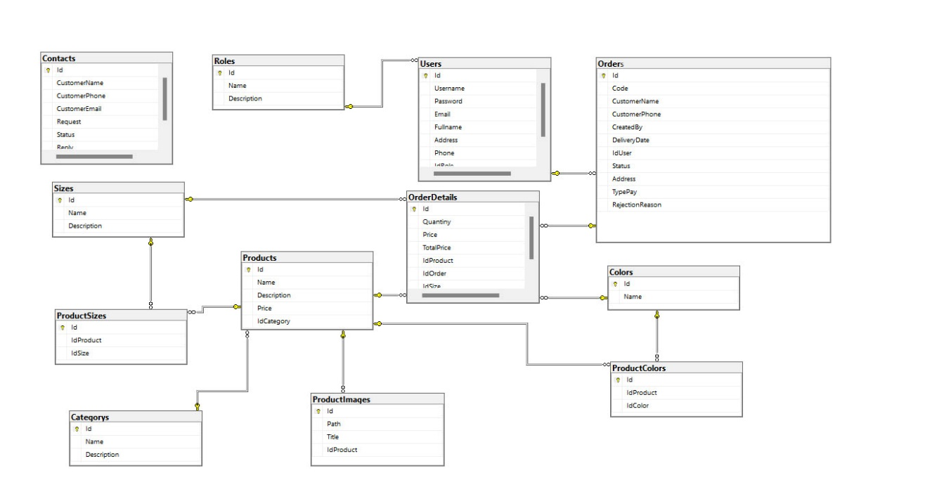

Hình 2.24: Mô hình dữ liệu quan hệ

### 2.5.2. Chi tiết các bảng

Bảng 2.1: Chi tiết bảng Products

|  |  |  |  |  |
| --- | --- | --- | --- | --- |
| **Tên cột Field** | **Kiểu dữ liệu**  **DataType** | **Null** | **Ràng buộc**  **Constraint** | **Mô tả** |
| Id | Int | No | Primary key, auto increment | Mã sản phẩm |
| Name | Nvarchar(255) | No | No | Tên sản phẩm |
| Description | Nvarchar(MAX) | No | No | Mô tả sản phẩm |
| Price | Float | No | No | Giá sản phẩm |
| IdCategory | Int | No | Foreign key | Mã loại sản phẩm |

Bảng 2.2: Chi tiết bảng Categorys

|  |  |  |  |  |
| --- | --- | --- | --- | --- |
| **Tên cột Field** | **Kiểu dữ liệu**  **DataType** | **Null** | **Ràng buộc**  **Constraint** | **Mô tả** |
| Id | Int | No | Primary key, auto increment | Mã loại sản phẩm |
| Name | Nvarchar(255) | No | No | Tên loại sản phẩm |
| Description | Nvarchar(MAX) | No | No | Mô tả loại sản phẩm |

Bảng 2.3: Chi tiết bảng Users

|  |  |  |  |  |
| --- | --- | --- | --- | --- |
| **Tên cột Field** | **Kiểu dữ liệu**  **DataType** | **Null** | **Ràng buộc**  **Constraint** | **Mô tả** |
| Id | Int | No | Primary key, auto increment | Mã người dùng |
| Username | Nvarchar(255) | No | No | Tên đăng nhập |
| Password | Nvarchar(255) | No | No | Mật khẩu đăng nhập |
| Email | Nvarchar(255) | No | No | Email người dùng |
| Fullname | Nvarchar(255) | No | No | Tên đầy đủ người dùng |
| Address | Nvarchar(255) | No | No | Địa chỉ người dùng |
| Phone | Nvarchar(255) | No | No | Số điện thoại người dùng |
| IdRole | Int | No | Foreign key | Id quyền của người dùng |
| Status | Int | No | No | Trạng thái của tài khoản |

Bảng 2.4: Chi tiết bảng Orders

|  |  |  |  |  |
| --- | --- | --- | --- | --- |
| **Tên cột Field** | **Kiểu dữ liệu**  **DataType** | **Null** | **Ràng buộc**  **Constraint** | **Mô tả** |
| Id | Int | No | Primary key, auto increment | Mã đơn hàng |
| Code | Nvarchar(255) | No | No | Mã code đơn hàng |
| TotalPrice | Float | No | No | Tổng tiền đơn hàng |
| CustomerName | Nvarchar(255) | No | No | Tên khách đặt hàng |
| CustomerPhone | Nvarchar(255) | No | No | Số điện thoại khách hàng |
| Address | Nvarchar(255) | No | No | Địa chỉ đặt hàng |
| CreateBy | Datetime | No | No | Ngày tạo đơn hàng |
| DeliveryDate | Datetime | No | No | Ngày vận chuyển đơn hàng |
| Status | Int | No | No | Trạng thái của Đơn hàng |
| IdUser | Int | No | Foreign key | Mã tài khoản người dùng |
| Quantiny | Int | No | No | Số lượng sản phẩm trong đơn hàng |
| TypePay | Int | No | No | Hình thức thanh toán |
| RejectionReason | Nvarchar(Max) | No | No | Lý do từ chối |

Bảng 2.5: Chi tiết bảng Roles

|  |  |  |  |  |
| --- | --- | --- | --- | --- |
| **Tên cột Field** | **Kiểu dữ liệu**  **DataType** | **Null** | **Ràng buộc**  **Constraint** | **Mô tả** |
| Id | Int | No | Primary key, auto increment | Mã quyền |
| Name | Nvarchar(255) | No | No | Tên quyền |
| Description | Nvarchar(MAX) | No | No | Mô tả quyền |

Bảng 2.6: Chi tiết bảng Colors

|  |  |  |  |  |
| --- | --- | --- | --- | --- |
| **Tên cột Field** | **Kiểu dữ liệu**  **DataType** | **Null** | **Ràng buộc**  **Constraint** | **Mô tả** |
| Id | Int | No | Primary key, auto increment | Mã màu |
| Name | Nvarchar(255) | No | No | Tên màu |

Bảng 2.7: Chi tiết bảng Sizes

|  |  |  |  |  |
| --- | --- | --- | --- | --- |
| **Tên cột Field** | **Kiểu dữ liệu**  **DataType** | **Null** | **Ràng buộc**  **Constraint** | **Mô tả** |
| Id | Int | No | Primary key, auto increment | Mã kích thước |
| Name | Nvarchar(255) | No | No | Tên kích thước |
| Description | Nvarchar(MAX) | No | No | Mô tả kích thước |

Bảng 2.8: Chi tiết bảng Contacts

|  |  |  |  |  |
| --- | --- | --- | --- | --- |
| **Tên cột Field** | **Kiểu dữ liệu**  **DataType** | **Null** | **Ràng buộc**  **Constraint** | **Mô tả** |
| Id | Int | No | Primary key, auto increment | Mã kích thước |
| CustomerName | Nvarchar(255) | No | No | Tên người dùng |
| CustomerPhone | Nvarchar(255) | No | No | Số điện thoại người dùng |
| CustomerEmail | Nvarchar(255) | No | No | Email người dùng |
| Request | Nvarchar(MAX) | No | No | Thông tin yêu cầu |
| SendDate | Datetime | No | No | Thời gian gửi yêu cầu |
| Reply | Nvarchar(MAX) | No | No | Phản hồi của cửa hàng |
| Status | Int | No | No | Trạng thái của liên hệ |

Bảng 2.9: Chi tiết bảng OrderDetails

|  |  |  |  |  |
| --- | --- | --- | --- | --- |
| **Tên cột Field** | **Kiểu dữ liệu**  **DataType** | **Null** | **Ràng buộc**  **Constraint** | **Mô tả** |
| Id | Int | No | Primary key, auto increment | Mã thông tin chi tiết của đơn hàng |
| Quantiny | Int | No | No | Số lượng của sản phẩm |
| Price | Float | No | No | Đơn giá hiện tại của sản phẩm tại thời điểm đặt hàng |
| TotalPrice | Float | No | No | Tổng tiền của sản phẩm tại thời điểm đặt hàng |
| IdProduct | Int | No | Foreign key | Mã sản phẩm được đặt |
| IdOrder | Int | No | Foreign key | Mã đơn hàng được đặt |
| IdColor | Int | No | Foreign key | Mã màu của sản phẩm được đặt |
| IdSize | Int | No | Foreign key | Mã kích thước của sản phẩm được đặt |

Bảng 2.10: Chi tiết bảng ProductColors

|  |  |  |  |  |
| --- | --- | --- | --- | --- |
| **Tên cột Field** | **Kiểu dữ liệu**  **DataType** | **Null** | **Ràng buộc**  **Constraint** | **Mô tả** |
| Id | Int | No | Primary key, auto increment | Mã thông tin chi tiết màu sản phẩm |
| IdProduct | Int | No | Foreign key | Mã sản phẩm |
| IdColor | Int | No | No | Mã màu |

Bảng 2.11: Chi tiết bảng ProductSizes

|  |  |  |  |  |
| --- | --- | --- | --- | --- |
| **Tên cột Field** | **Kiểu dữ liệu**  **DataType** | **Null** | **Ràng buộc**  **Constraint** | **Mô tả** |
| Id | Int | No | Primary key, auto increment | Mã thông tin chi tiết kích thước sản phẩm |
| IdProduct | Int | No | Foreign key | Mã sản phẩm |
| IdSize | Int | No | No | Mã kích thước |

Bảng 2.12: Chi tiết bảng ProductImages

|  |  |  |  |  |
| --- | --- | --- | --- | --- |
| **Tên cột Field** | **Kiểu dữ liệu**  **DataType** | **Null** | **Ràng buộc**  **Constraint** | **Mô tả** |
| Id | Int | No | Primary key, auto increment | Mã thông tin chi tiết kích thước sản phẩm |
| Path | Nvarchar(255) | No | No | Đường dẫn tới ảnh sản phẩm |
| Title | Nvarchar(255) | No | No | Tiêu đề của đường dẫn |
| IdProduct | Int | No | No | Mã sản phẩm |

# CHƯƠNG 3: CÀI ĐẶT HỆ THỐNG VÀ MỘT SỐ KẾT QUẢ

## 3.1. Công nghệ đã sử dụng

Hiện nay có rất nhiều công nghệ được sử dụng để phát triển và thiết kế website (PHP, Java, JSP,…)

Em đã lựa chọn ASP .NET Core và ReactJs để phát triển các API và giao diện của trang web.

### 3.1.1. ASP .NET Core

ASP .NET Core là một framework mã nguồn mở, hiệu suất cao và đa nền tảng dành cho việc xây dựng các ứng dụng hiện đại, hỗ trợ đám mây và kết nối Internet. Giới thieu chung: ASP .NET Core là một bản thiết kế lại của ASP .NET 4.x với những thay đổi giúp nó trở nên gọn nhẹ và modun hơn. Nó cung cấp một câu chuyện thống nhất cho việc xây dựng giao diện người dùng web và các API web

**Khả năng bảo mật**

ASP .NET Core được thiết kế với tính năng bảo mật từ đầu, hỗ trợ các chính sách bảo mật mạnh mẽ và cung cấp khả năng chống lại các cuộc tấn công như XSS và CSRF.

**Hoạt động**

Framework này hỗ trợ một pipeline yêu cầu HTTP nhẹ, hiệu suất cao và mô-đun, cho phép tùy chỉnh và tối ưu hóa dễ dàng.

**Thông dịch**

ASP .NET Core chạy trên .NET, có thể biên dịch Just-In-Time (JIT) hoặc Ahead-Of-Time (AOT) để cung cấp hiệu suất tối ưu

**Hướng đối tượng**

ASP .NET Core hỗ trợ lập trình hướng đối tượng (OOP), cho phép bạn xây dựng các ứng dụng có cấu trúc rõ ràng và dễ bảo trì

**Đa nhiệm - Đa luồng**

Framework này hỗ trợ đa luồng và đa nhiệm, cho phép xử lý nhiều yêu cầu cùng một lúc, tận dụng tối đa khả năng của hệ thống.

ASP .NET Core cung cấp một hệ thống cấu hình dựa trên môi trường sẵn sàng cho đám mây, hệ thống phụ thuộc tích hợp và hỗ trợ tích hợp với các framework phía client hiện đại. Đây là một công cụ mạnh mẽ cho các nhà phát triển muốn xây dựng ứng dụng web linh hoạt và bảo mật

### 3.1.2. ReactJs

ReactJS là một thư viện JavaScript mã nguồn mở và miễn phí, được sử dụng rộng rãi để xây dựng các giao diện người dùng tương tác và phong phú. ReactJs được tạo ra bởi Facebook và là công cụ chính để xây dựng các thành phần UI cho trang web. Nó cho phép các nhà phát triển tạo ra các ứng dụng web tương tác mà có hiệu suất cao và đáp ưng nhanh hơn so với các phương pháp phát triển web truyền thống.

**Hoạt động**

ReactJS sử dụng DOM ảo (Virtual DOM), thay vì thao tác trực tiếp trên DOM của trình duyệt, ReactJS tạo ra một bản sao DOM trong bộ nhớ, nơi nó thực hiện tất cả các thao tác cần thiết trước khi áp dụng các thay đổi vào DOM thực tế của trình duyệt. Điều này giúp ReactJS chỉ cập nhật những phần cần thiết, tối ưu hóa hiệu suất và tăng tốc độ của ứng dụng.

**Tính năng**

ReactJS là một thư viện UI đơn giản, giàu tính năng và dựa trên thành phần. Khi nói đến “dựa trên thành phần”, điều này có nghĩa là ReactJS phát triển ứng dụng bằng cách tạo ra các mã nguồn tái sử dụng và độc lập.

**JSX**

ReactJS sử dụng JSX, một cú pháp giống như XML, cho phép viết mã HTML trong JavaScript. JSX không bắt buộc nhưng được sử dụng rộng rãi trong các dự án ReactJS vì sự tiện lợi của nó.

**Component-Based**

Ứng dụng ReactJS được xây dựng từ các thành phần, mỗi thành phần có logic và giao diện riêng của nó. Các thành phần có thể tái sử dụng và kết hợp với nhau để tạo nên các ứng dụng phức tạp.

ReactJS cung cấp một cách tiếp cận linh hoạt và mạnh mẽ để xây dựng các ứng dụng web, và nó đã trở thành một trong những công cụ phổ biến nhất trong lĩnh vực phát triển giao diện người dùng hiện đại.

## 3.2. Môi trường phát triển

### 3.2.1. Visual Studio

Visual Studio là một IDE (Integrated Development Environment) phổ biến được phát triển bởi Microsoft, được sử dụng rộng rãi cho việc phát triển ứng dụng trên nền tảng .NET, bao gồm cả ASP.NET Core. Dưới đây là một số điểm nổi bật về việc sử dụng Visual Studio làm môi trường phát triển cho ASP.NET Core:

* **Hỗ trợ ASP.NET Core**: Visual Studio cung cấp các công cụ mạnh mẽ để phát triển ứng dụng ASP.NET Core, bao gồm templates, IntelliSense, debugging và các tính năng kiểm tra mã.
* **Templates và Project Setup**: Visual Studio cung cấp nhiều templates cho ASP.NET Core để bắt đầu một dự án mới một cách nhanh chóng. Templates này cung cấp các cài đặt và cấu trúc cơ bản của dự án ASP.NET Core, giúp giảm thời gian khởi đầu.
* **Debugging và Testing:** Visual Studio cung cấp các công cụ mạnh mẽ để debugging và testing ứng dụng ASP.NET Core. Người phát triển có thể sử dụng các tính năng như breakpoint, watch windows, và unit testing để kiểm tra và sửa lỗi trong mã nguồn của họ.
* **IntelliSense và Code Navigation**: Visual Studio tích hợp tính năng IntelliSense giúp việc viết mã trở nên nhanh chóng và dễ dàng hơn bằng cách tự động hoàn thành mã và gợi ý các phương thức và thuộc tính. Nó cũng cung cấp các công cụ để dễ dàng điều hướng qua các phần của mã nguồn.
* **Quản lý Phiên bản**: Visual Studio tích hợp tính năng quản lý phiên bản, cho phép người phát triển làm việc với các hệ thống quản lý phiên bản như Git hoặc SVN một cách dễ dàng.
* **Integrations và Extensions**: Visual Studio có thể được mở rộng thông qua các extensions và integrations với các công cụ và dịch vụ khác nhau, giúp tăng cường tính linh hoạt và mở rộng của IDE.

### 3.2.2. Visual Studio Code (VS Code)

Visual Studio Code (VS Code) là một trình biên tập mã nguồn mở và miễn phí được phát triển bởi Microsoft. Nó được thiết kế để làm việc với nhiều ngôn ngữ lập trình và framework khác nhau, bao gồm cả JavaScript và ReactJS. Dưới đây là một giới thiệu về việc sử dụng Visual Studio Code và Node.js để phát triển ứng dụng ReactJs:

* VS Code là một trình biên tập mã nhẹ nhàng, linh hoạt và mạnh mẽ.
* Nó cung cấp nhiều tính năng hữu ích cho việc phát triển, bao gồm IntelliSense, debug, git integration, và hỗ trợ cho hàng loạt extensions.
* VS Code được tích hợp tốt với các công nghệ web hiện đại và hỗ trợ nhiều ngôn ngữ lập trình.
* Nó có thể được mở rộng thông qua các extensions để cung cấp tính năng và hỗ trợ cho các framework và công nghệ cụ thể.

Do VS Code chỉ là một trình biên tập mã thế nên để code Reactjs có thể chạy được thì cần phải cài thêm NodeJs. Node.js là một nền tảng runtime mã nguồn mở xây dựng trên JavaScript Engine của Chrome (V8 Engine), cho phép chạy mã JavaScript ở phía máy chủ. Với Node.js, người phát triển có thể xây dựng các ứng dụng web và back-end hiệu suất cao sử dụng JavaScript. Node.js cung cấp các thư viện và công cụ mạnh mẽ cho việc phát triển ứng dụng, cũng như quản lý dependencies thông qua npm (Node Package Manager).

## 3.3. Một số kết quả đạt được

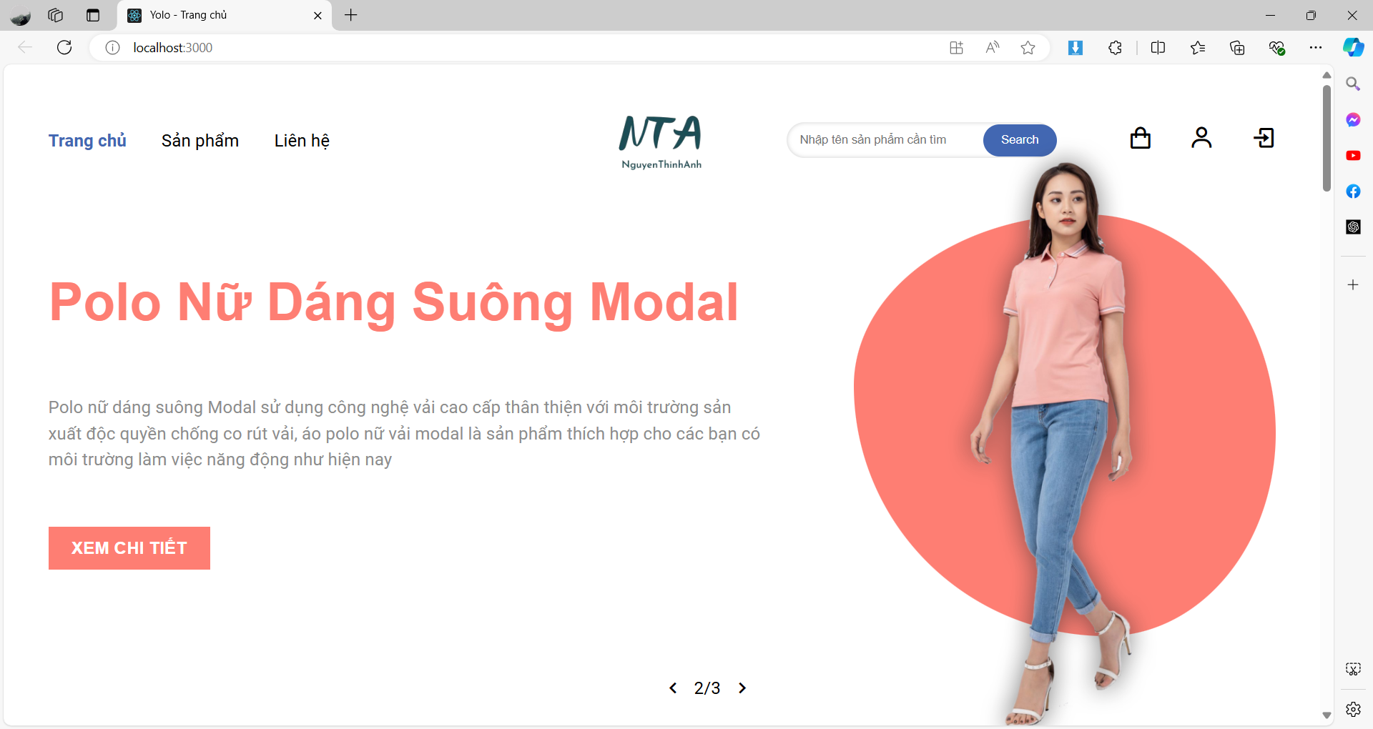

Hình 3.1: Giao diện trang chủ

Đây là giao diện trang chủ, khi người dùng truy cập vào trong trang web thì sẽ mặc định được hiển thị lên. Trong trang sẽ có tổng quan về các mẫu áo, các đợt khuyến mại,…

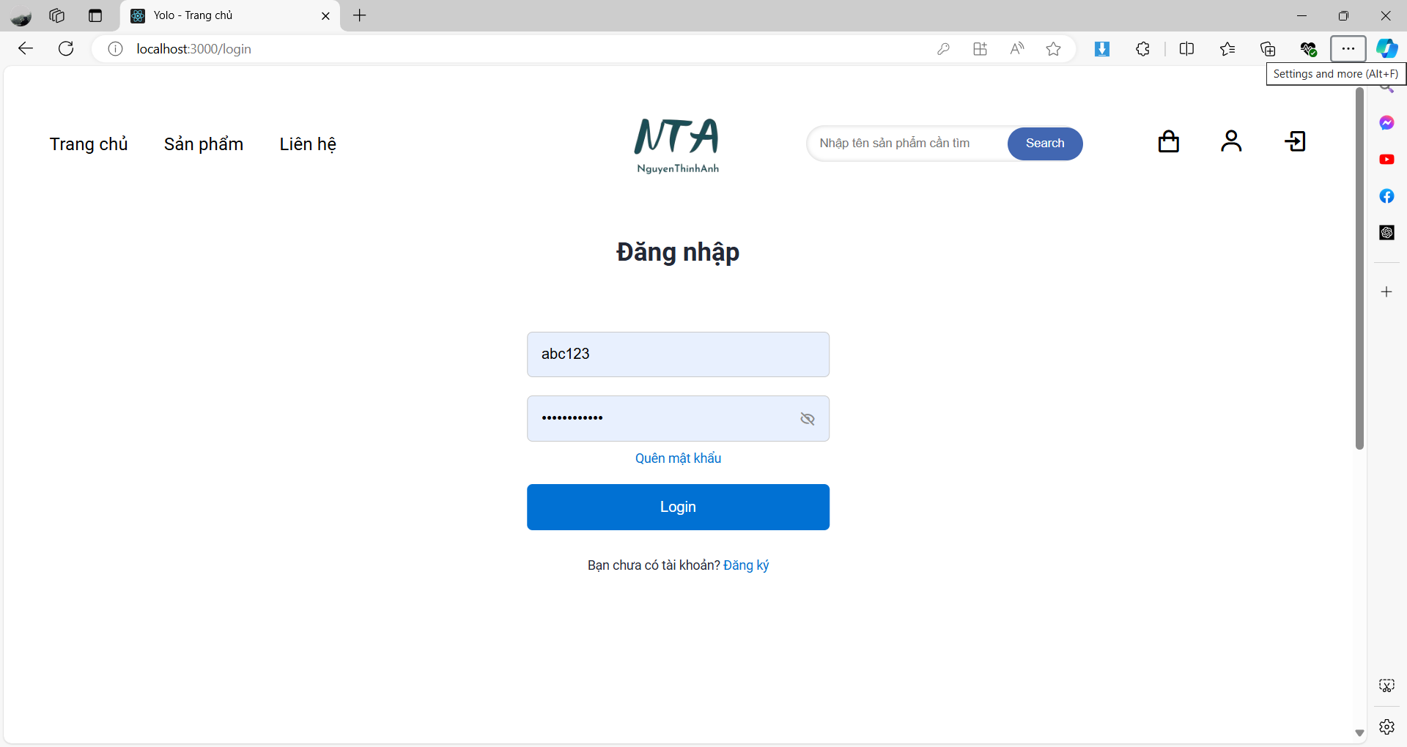

Hình 3.2: Giao diện đăng nhập

Đây là trang đăng nhập chung cho cả admin và người dùng. Tùy vào loại tài khoản được đăng nhập mà hệ thống sẽ chuyển hướng tới trang phù hợp

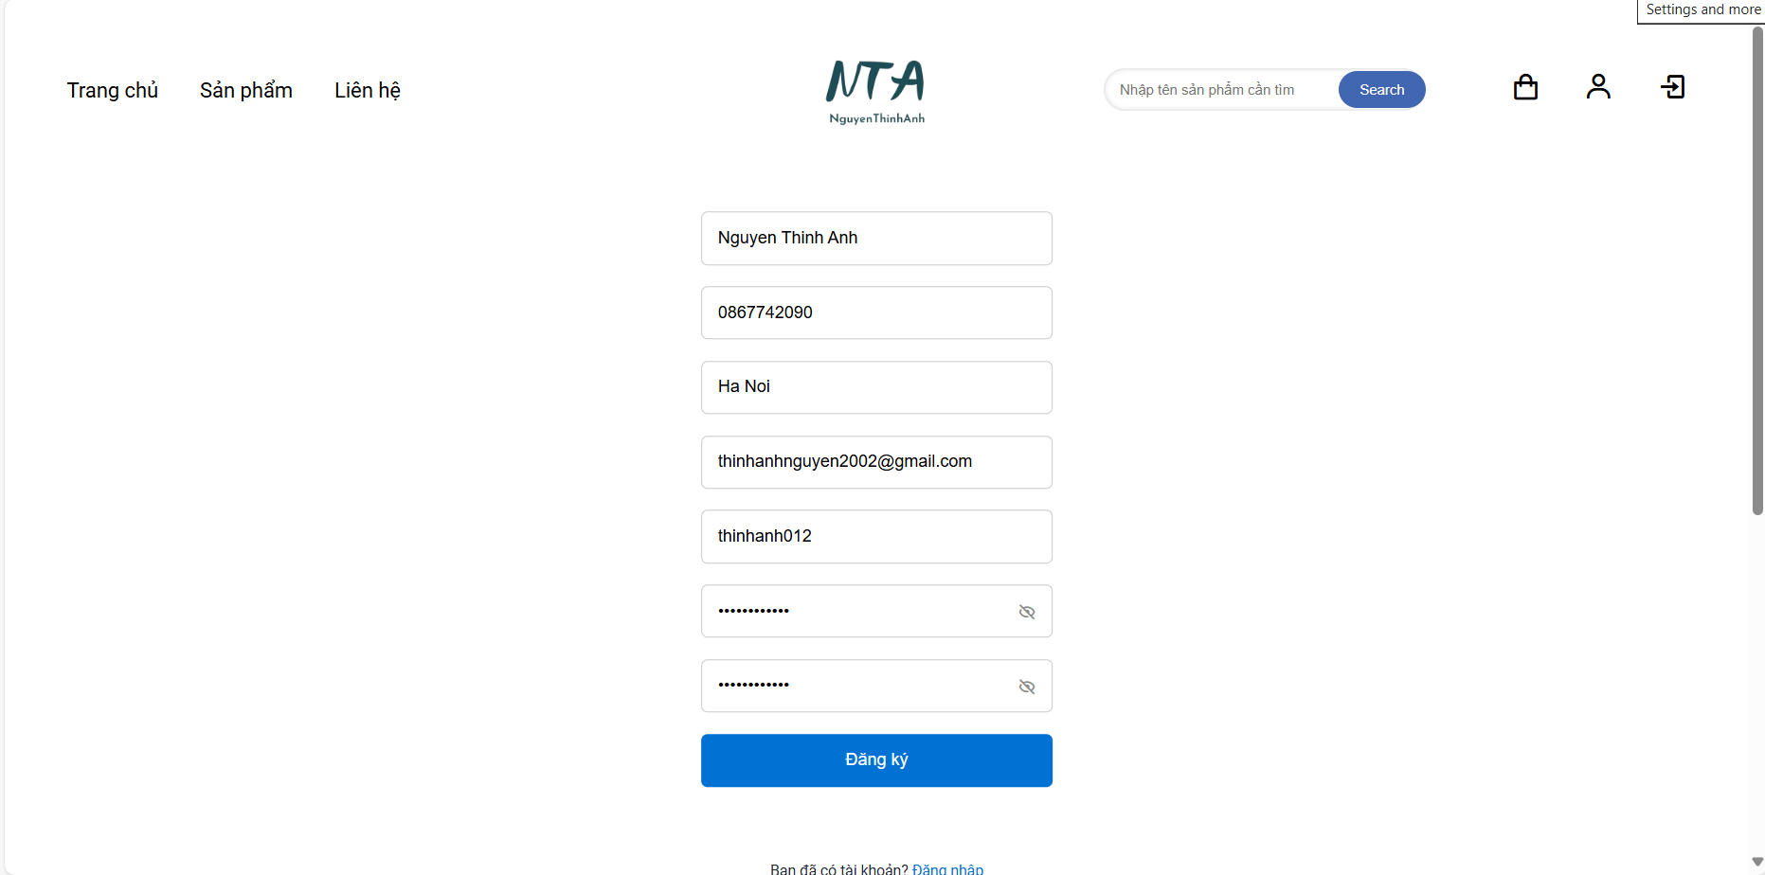

Hình 3.3: Giao diện đăng ký tài khoản

Đây là giao diện đăng ký tài khoản, người dùng cần nhập đầy đủ thông tin của mình vào để thực hiện việc đăng ký. Email là 1 trường quan trọng, người dùng phải nhập đúng email để còn nhận được tin nhắn kích hoạt tài khoản.

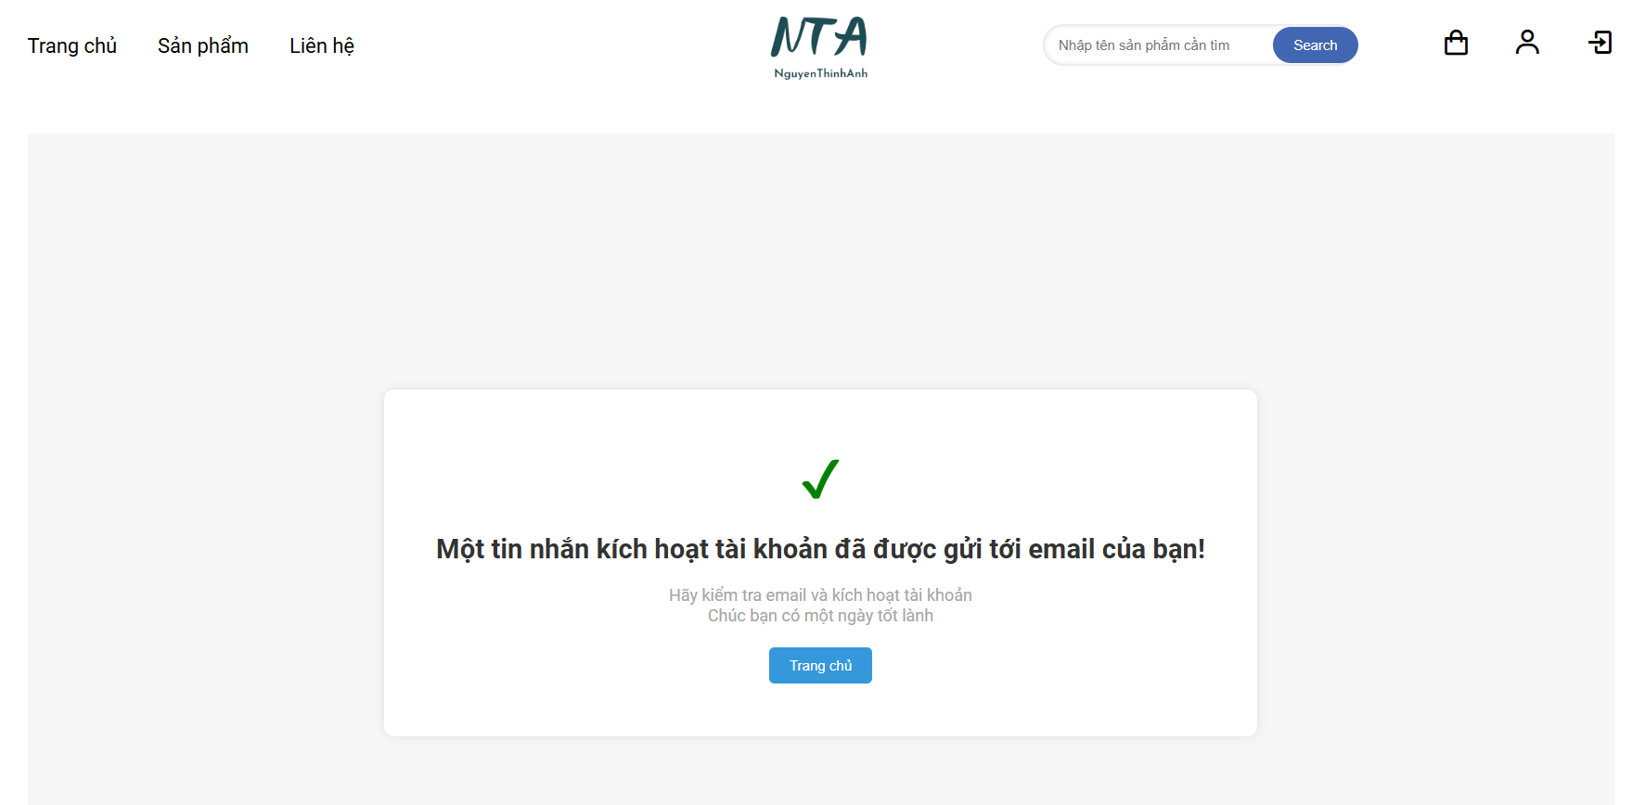

Hình 3.4: Giao diện khi người dùng thực hiện đăng ký tài khoản

Giao diện khi người dùng thực hiện ấn vào đăng ký tài khoản

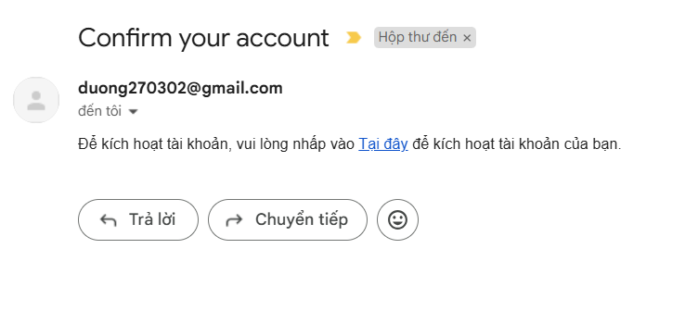

Hình 3.5: Tin nhắn được gửi gmail của người dùng để kích hoạt tài khoản

Đây là nội dung tin nhắn được gửi về email của khách hàng, khách hàng nhấp vào “Tại đây” để kích hoạt tài khoản.

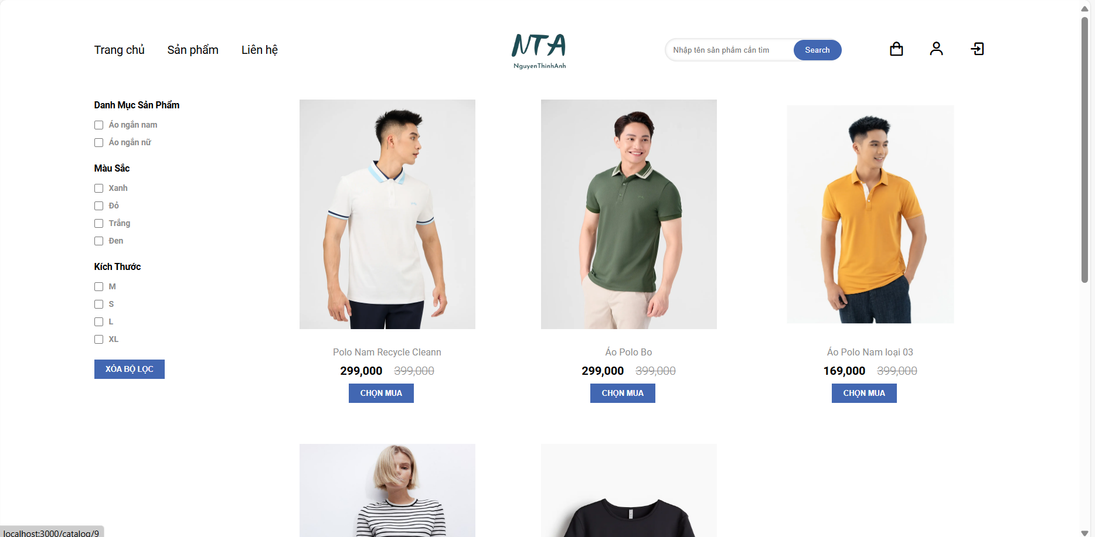

Hình 3.6: Giao diện trang sản phẩm

Đây là giao diện danh sách các sản phẩm trong cửa hàng. Giao diện này sẽ hiển thị khi người dùng click vào danh mục “Sản phẩm” trên menu. Giao diện này còn có các chức năng như: lọc sản phẩm, tìm kiếm, mua sản phẩm.

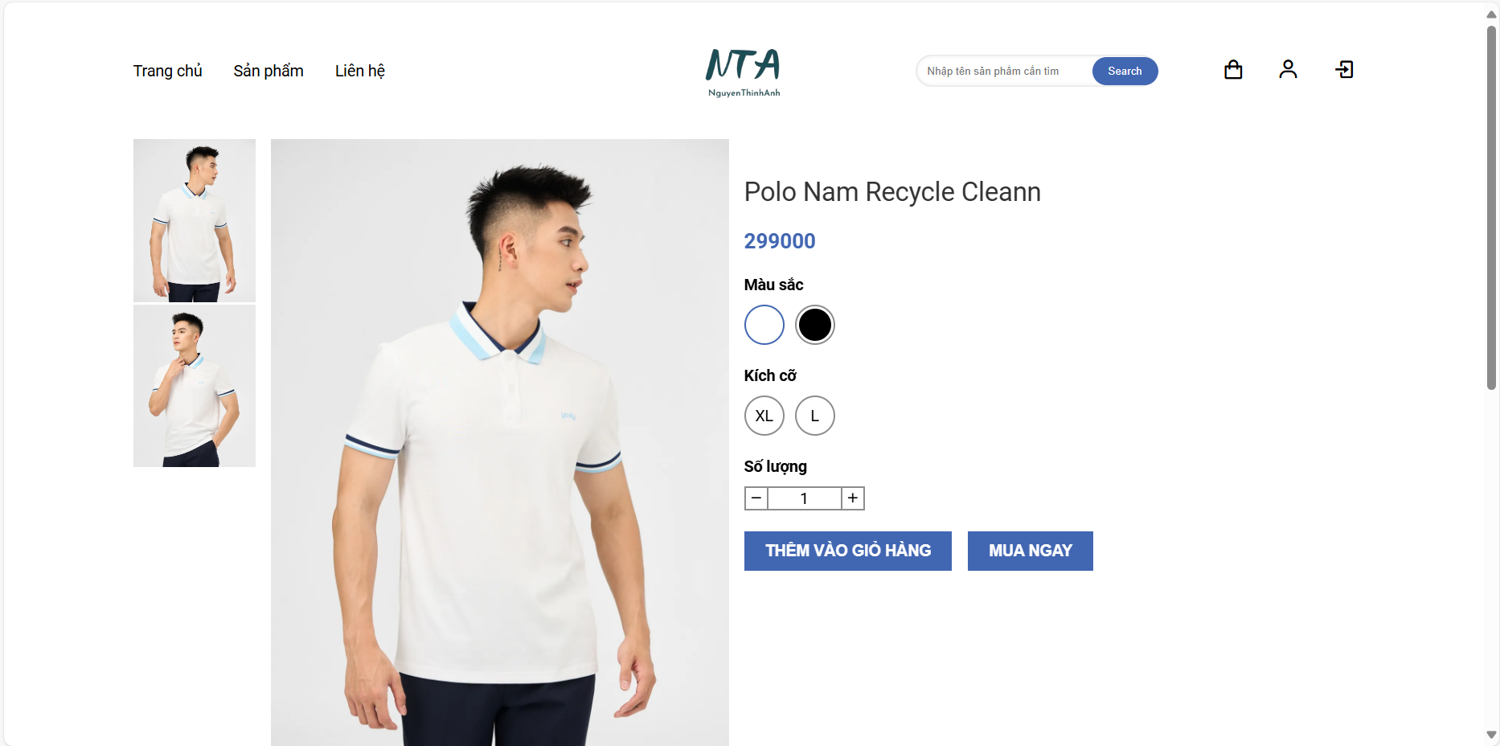

Hình 3.7: Giao diện Modal chi tiết sản phẩm

Đây là giao diện hiển thị modal chi tiết sản phẩm. Giao diện này được hiển thị khi người dùng click vào nút “Chọn mua” ở dưới mỗi sản phẩm. Ở giao diện này còn có các chức năng khác như: Thêm vào giỏ hàng, mua ngay. Với “Thêm vào giỏ hàng” thì sau khi chọn được màu sắc, kích cỡ, số lượng người dùng ấn “Thêm vào giỏ hàng” sản phẩm được chọn sẽ thêm vào giỏ hàng của người dùng. Còn nếu người dùng ấn “Mua ngay” thì sẽ được chuyển tới trang thanh toán luôn.

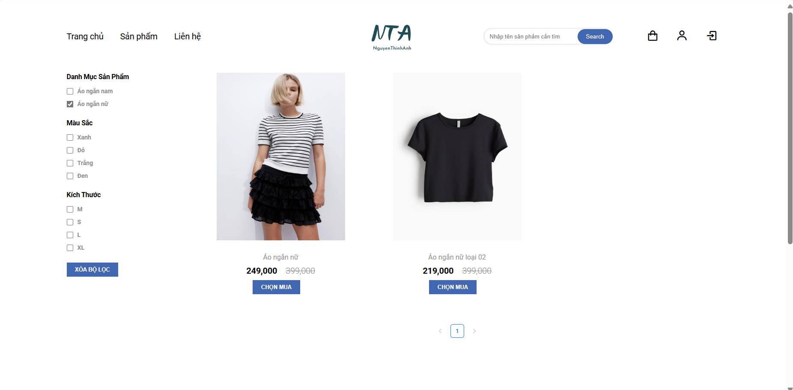

Hình 3.8: Giao diện khi người dùng thực thiện lọc sản phẩm

Đây là giao diện khi người dùng sử dụng bộ lọc ở bên trái màn hình. Khi người dùng tích vào 1 trong số các thuộc tính mà người dùng muốn lọc thì giao diện sẽ hiển thị những sản phẩm tương ứng với các thuộc tính đó.

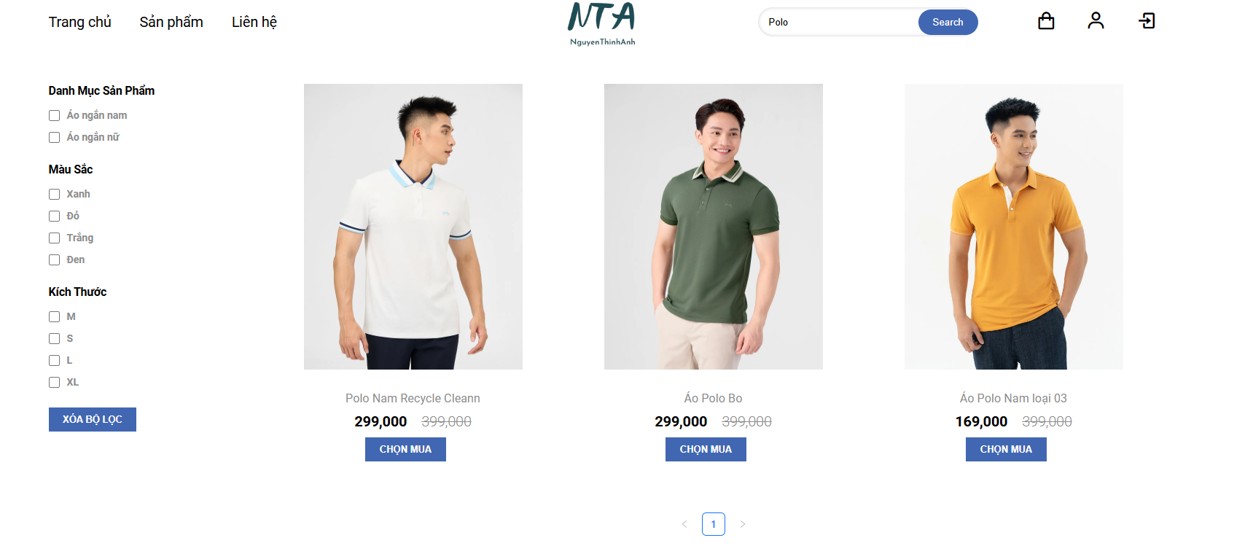

Hình 3.9: Giao diện khi người dùng thực hiện tìm kiếm sản phẩm theo từ khóa

Đây là giao diện khi người dùng thực hiện tìm kiếm bằng cách nhập từ khóa. Giao diện sẽ hiển thị những sản phẩm có chứa từ khóa được tìm kiếm.

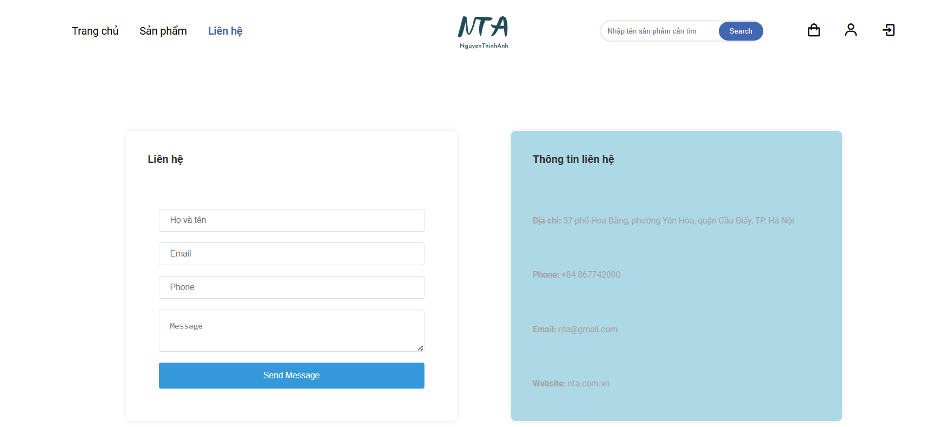

Hình 3.10: Giao diện trang liên hệ

Đây là giao diện trang liên hệ, giao diện này hiển thị khi người dùng click vào “Liên hệ” trên thanh menu. Ở giao diện này người dùng có thể gửi những yêu cầu, đóng góp cho cửa hàng.

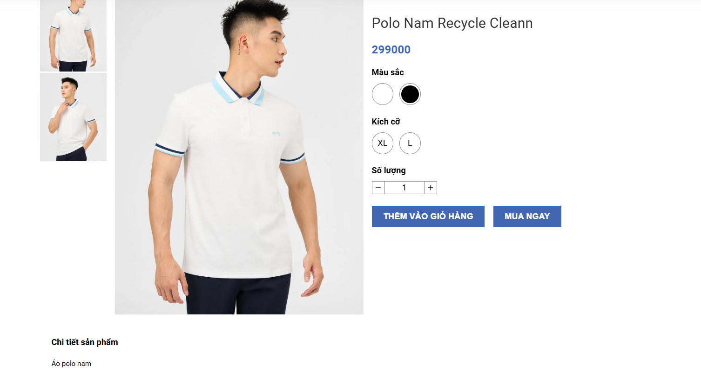

Hình 3.11: Giao diện trang xem chi tiết sản phẩm

Đây là giao diện xem chi tiết một sản phẩm, giao diện này được hiển thị khi người dùng click vào ảnh của 1 sản phẩm. Người dùng có thể xem được các thông tin về sản phẩm: màu sắc, giá, chi tiết sản phẩm,…

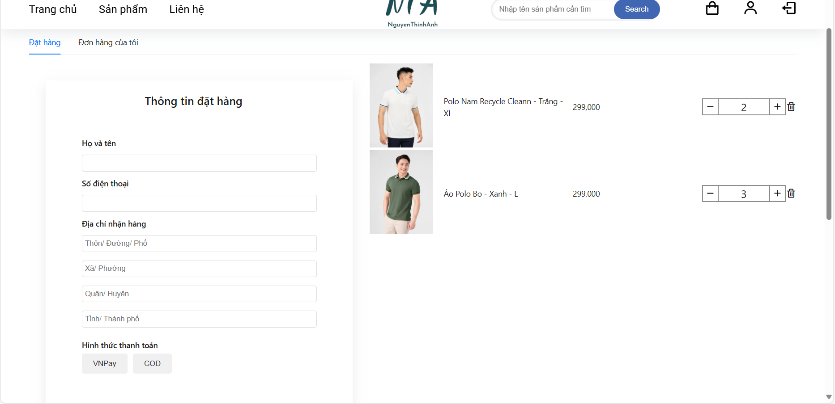

Hình 3.12: Giao diện trang giỏ hàng

Khách hàng tiến hành nhập thông tin đặt hàng, sau đó chọn phương thức và ấn “Đặt hàng”. Hệ thống sẽ chuyển khách hàng đến từng trang phù hợp với hình thức thanh toán mà khách hàng đã chọn. Nếu khách hàng muốn mua thêm sản phẩm khác và thanh toán sao thì có thể ấn vào “Tiếp tục mua hàng” hệ thống sẽ chuyển khách hàng tới trang sản phẩm.

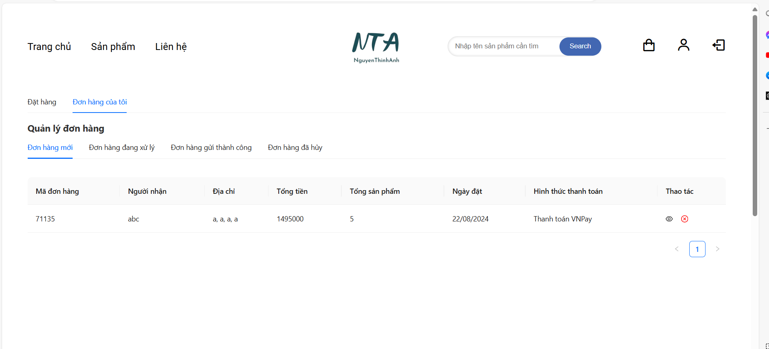

Hình 3.13: Giao diện đơn hàng của người dùng

Khách hàng có thể theo dõi tình trạng đơn hàng của mình, ở tab “Đơn hàng mới” khi người quản trị chưa xác nhận đơn hàng thì khách hàng có thể hủy được, người dùng ấn vào icon “mắt” để xem chi tiết sản phẩm có trong đơn hàng

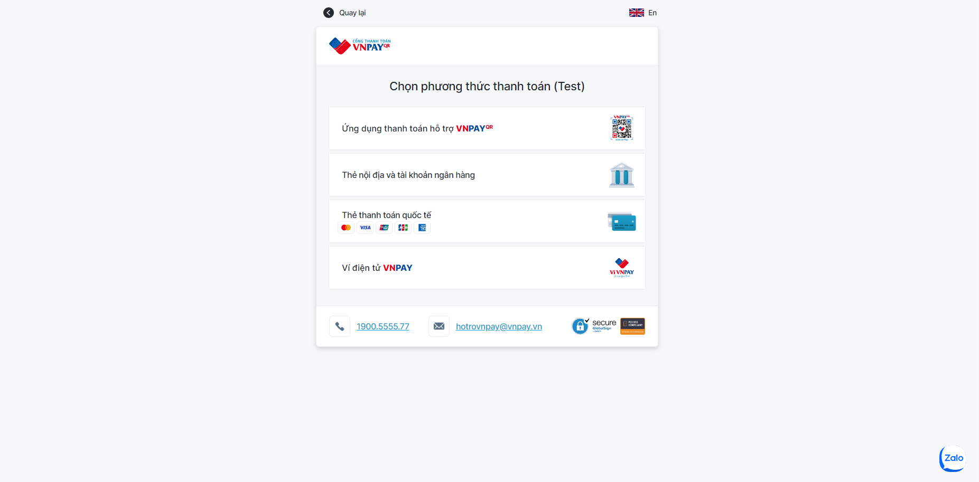

Hình 3.14: Giao diện trang thanh toán VNPay

Giao diện thanh toán VNPay được hiển thị lên khi người dùng chọn phương thức thanh toán VNPay. Người dùng chọn các phương thức thanh toán phù hợp với bản thân

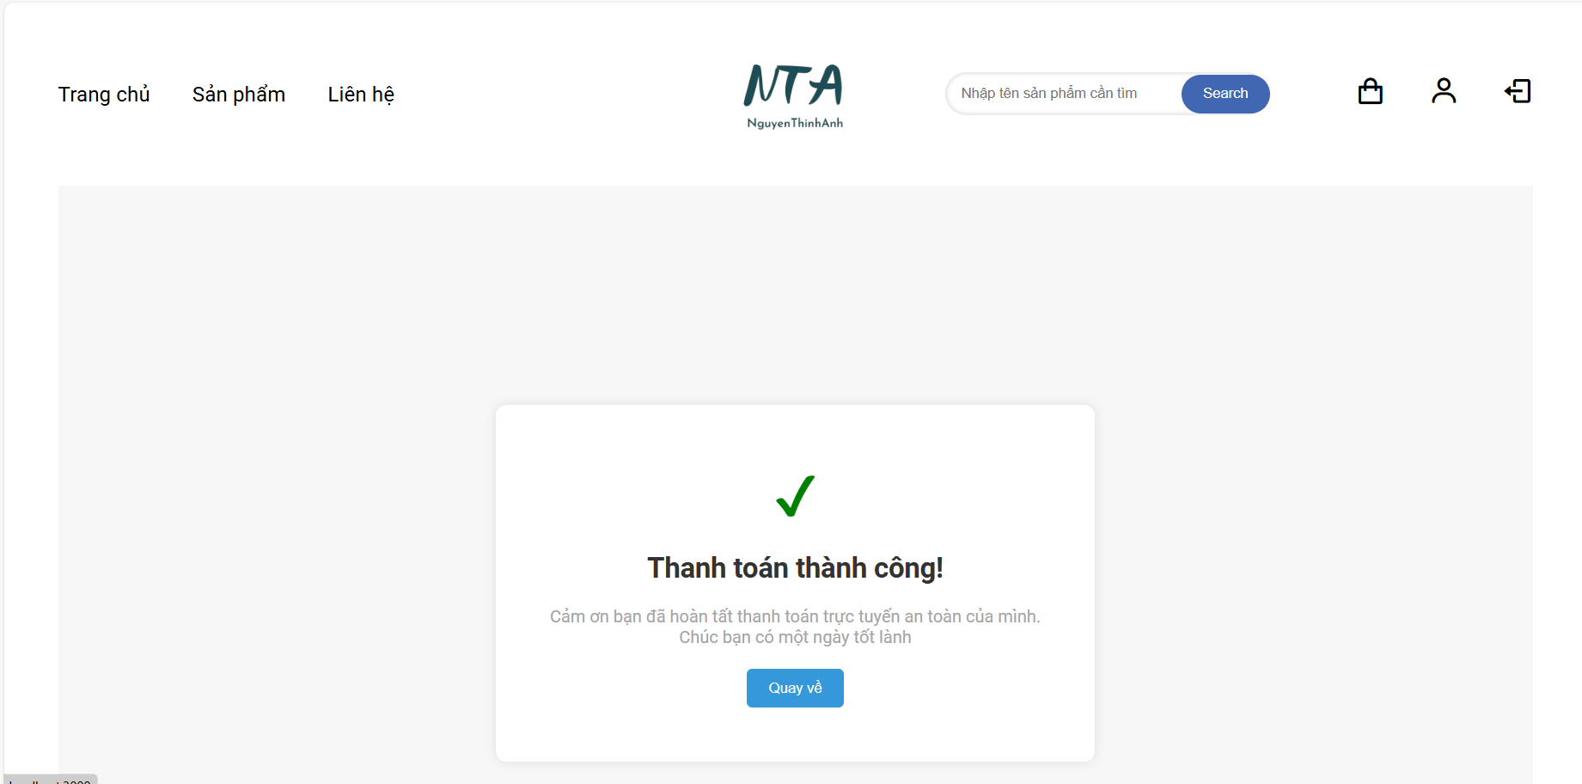

Hình 3.15: Giao diện khi khách hàng thanh toán thành công bằng VNPay

Đây là giao diện khi người dùng thanh toán thành công bằng VNPay

**

Hình 3.16: Giao diện khi khách hàng chọn thanh toán COD

Khi người dùng chọn thanh toán COD thì khi đó hệ thống sẽ chuyển hướng khách hàng sang giao diện này.

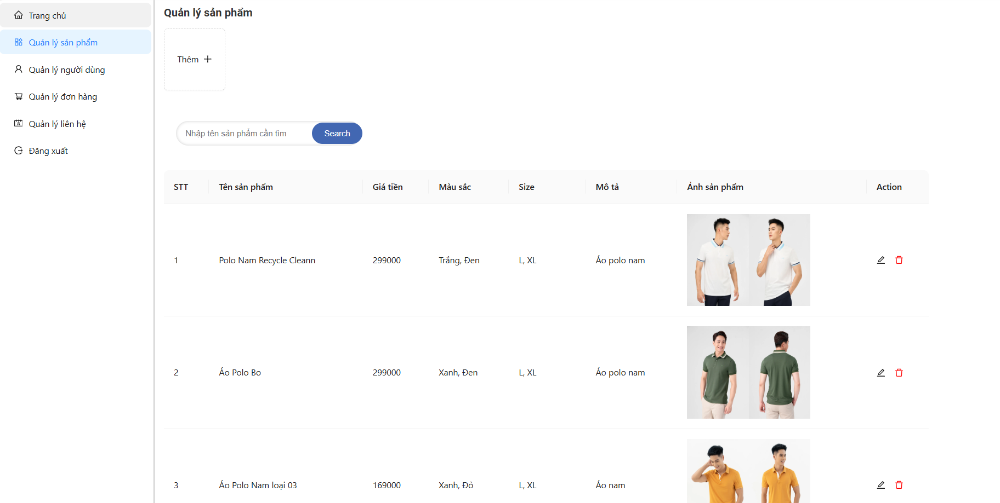

Hình 3.17: Giao diện quản lý sản phẩm trang quản trị

Chức năng này chỉ được thực hiện khi người dùng đang nhập tài khoản quản trị viên vào trong hệ thống và ấn vào. Khi người dùng nhấn vào menu Quản lý sản phẩm, hệ thống sẽ hiển thị ra các sản phẩm có trong cửa hàng. Tại đây người quản trị có thể thực hiện xem, sửa, xóa thông tin của sản phẩm

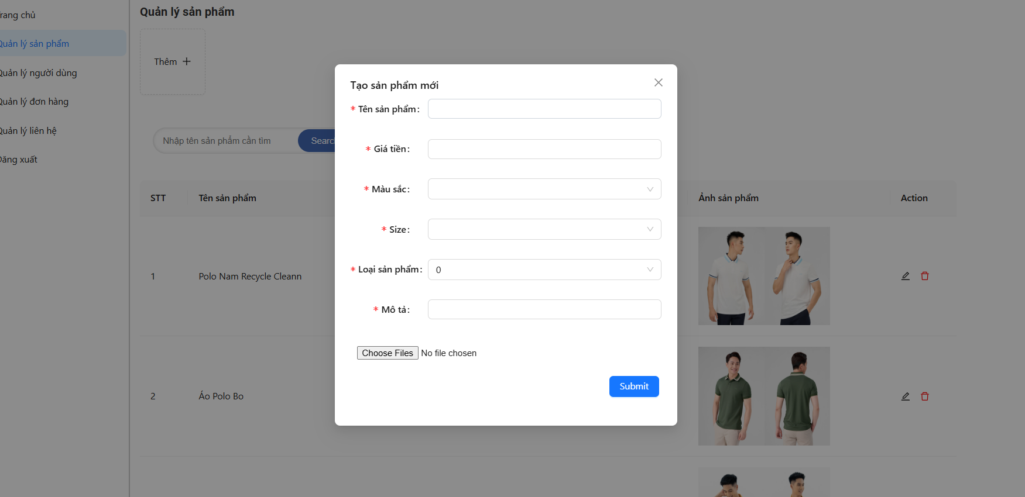

Hình 3.18: Giao diện khi thêm mới sản phẩm ở trang quản trị

Thêm mới sản phẩm: Người quản trị ấn vào nút “Thêm”. Hệ thống hiển thị lên form để nhập thông tin sản phẩm. Người quản trị thực hiện nhập thông tin sản phẩm và ấn “Submit” để thêm mới một sản phẩm. Hoặc quản trị viên có thể ấn dấu “x” để thực hiện hủy việc thêm mới và hệ thống sẽ hiển thị ra danh sách các sản phẩm.

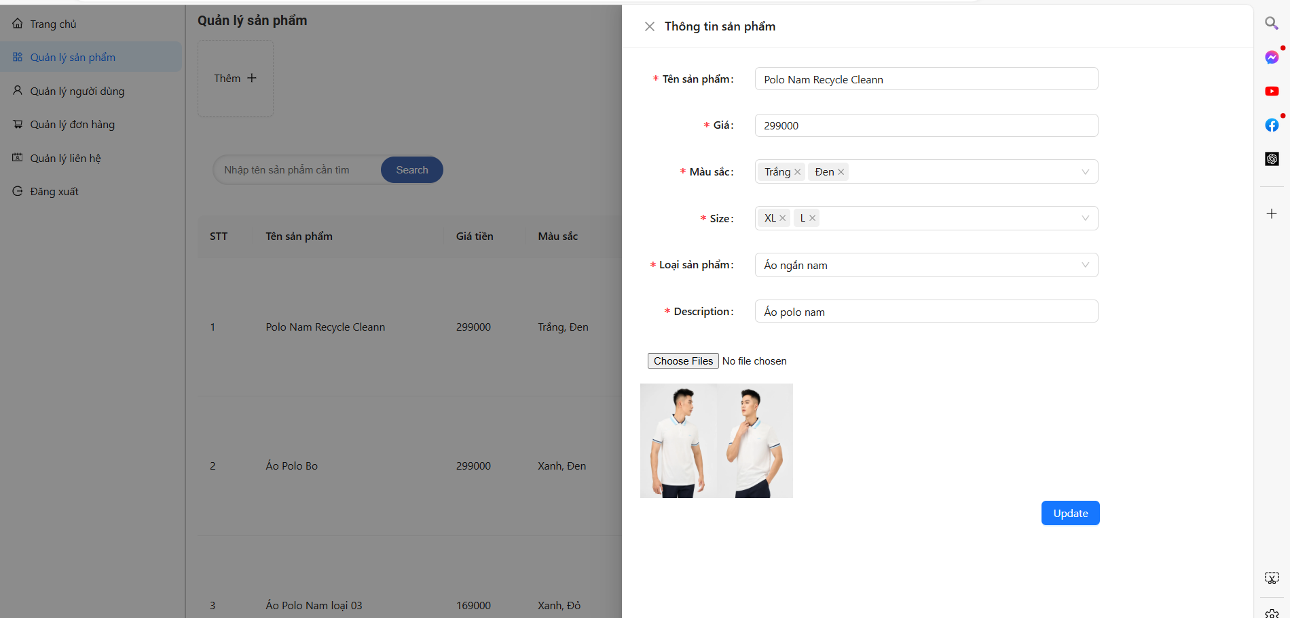

Hình 3.19: Giao diện khi sửa một sản phẩm ở trang quản trị

Sửa sản phẩm: Người quản trị ấn vào icon “Sửa”. Hệ thống hiển thị lên form thông tin chi tiết sản phẩm. Người quản trị thực hiện nhập thông tin sản phẩm mới và ấn “Update” để sửa thông tin một sản phẩm. Hoặc quản trị viên có thể ấn dấu “x” để thực hiện hủy việc sửa và hệ thống sẽ hiển thị ra danh sách các sản phẩm.

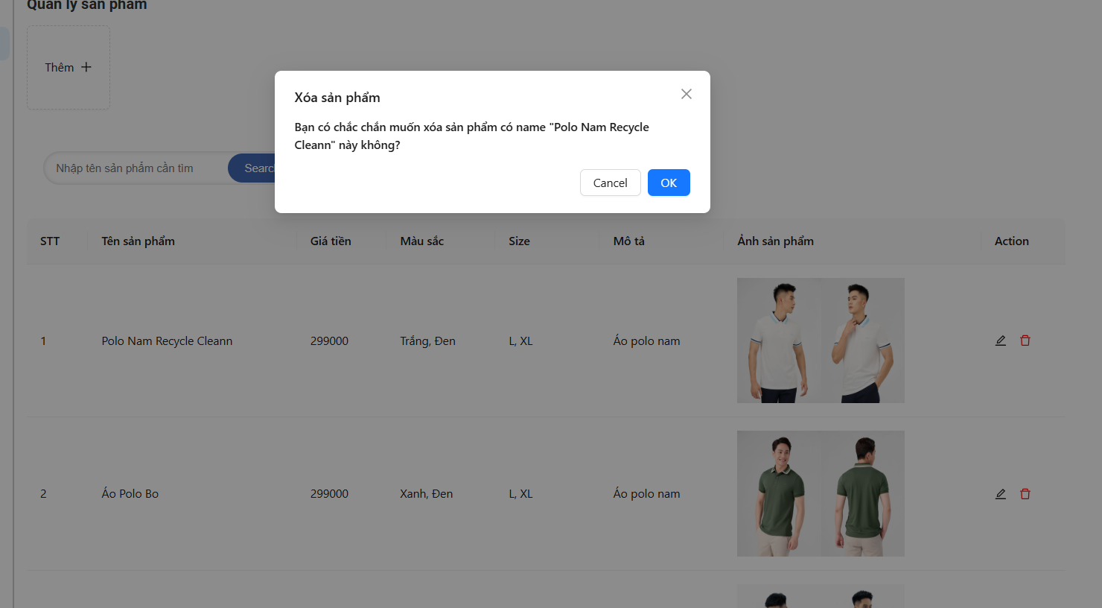

Hình 3.20: Giao diện chức năng xóa sản phẩm

Xóa sản phẩm: Người quản trị ấn vào icon “Xóa”. Hệ thống sẽ hiển thị lên một modal để xác nhận có xóa sản phẩm không. Nếu người quản trị ấn “Ok” hệ thống sẽ xóa sản phẩm ra khỏi danh sách và hiển thị lại danh sách. Nếu người quản trị ấn “Cancel” hoặc dấu “X” thì hệ thống sẽ hủy việc xóa sản phẩm và đóng modal, hiển thị lại danh sách sản phẩm.

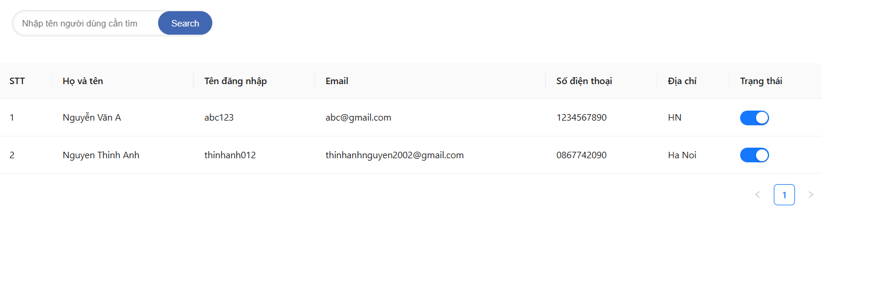

Hình 3.21: Giao diện trang quản trị tài khoản khách hàng

Thay đổi trạng thái tài khoản: Người quản trị có thể thực hiện được thay đổi trạng thái tài khoản của khách hàng ở cột “Trạng thái”, hiện xanh là tài khoản được kích hoạt, hiện xám là tài khoản chưa được kích hoạt.

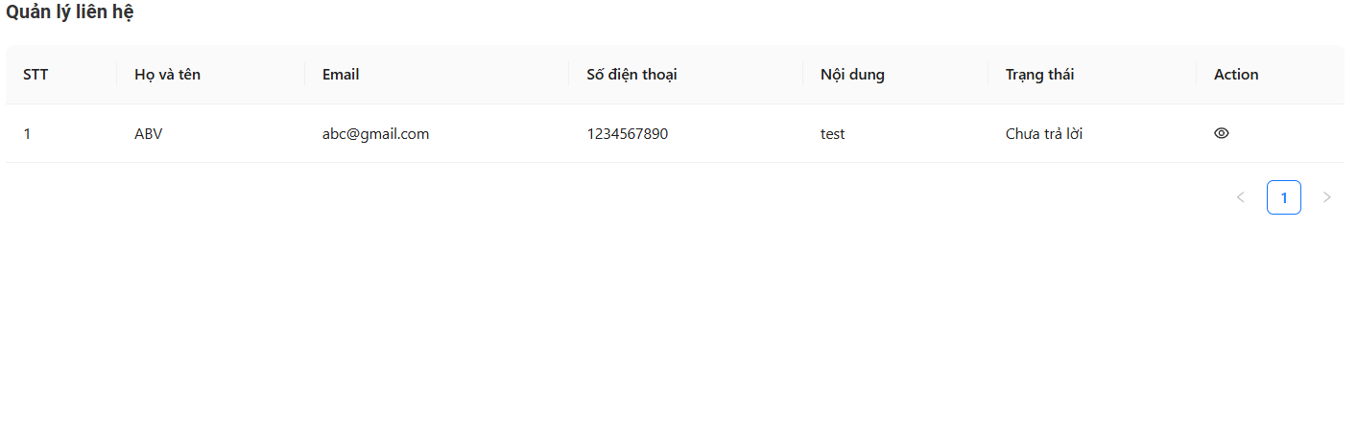

Hình 3.22: Giao diện danh sách liên hệ người dùng gửi lên

Để vào chức năng này, quản trị viên cần đăng nhập tài khoản quản trị vào trước. Ở trong danh sách này, những liên hệ nào đã được trả lời thì sẽ có nút xóa ở bên, còn những liên hệ nào chưa phản hồi thì sẽ không được xóa

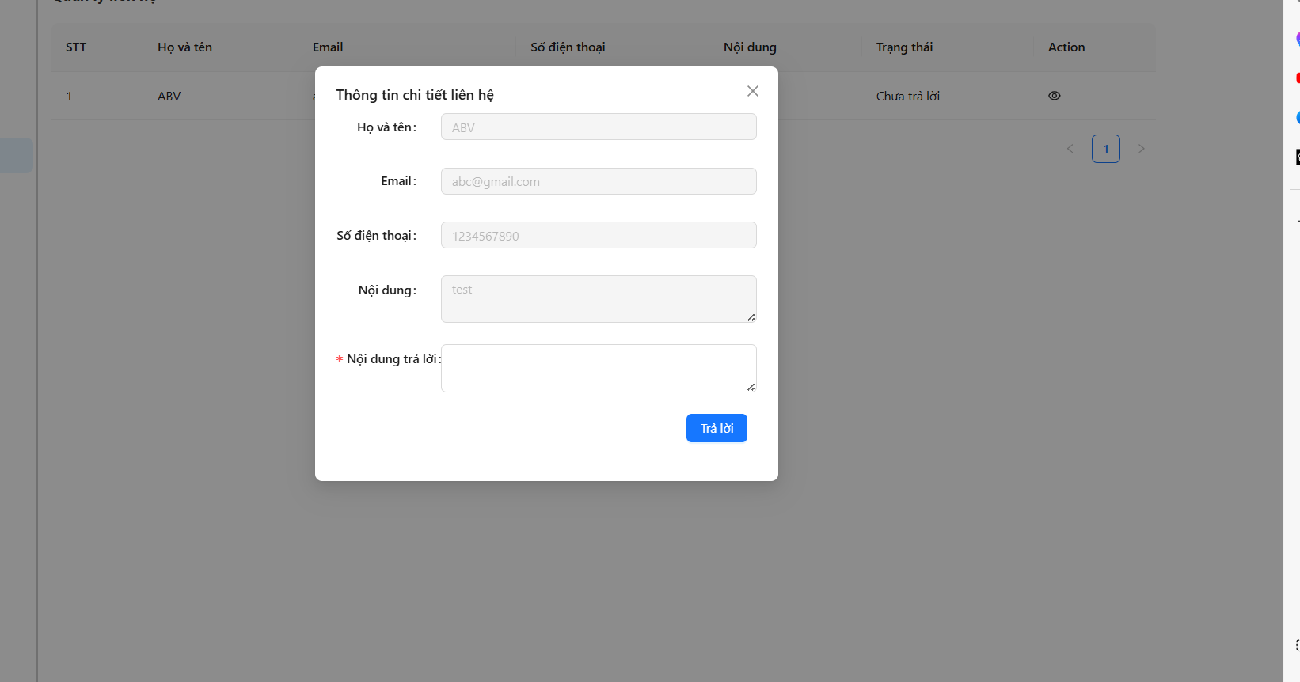

Hình 3.23: Giao diện xem chi tiết liên hệ và trả lời

Quản trị viên xem chi tiết liên hệ và có thể trả lời luôn, khi ấn nút “Trả lời” thì nội dung phần trả lời sẽ được gửi đến gmail của người dùng

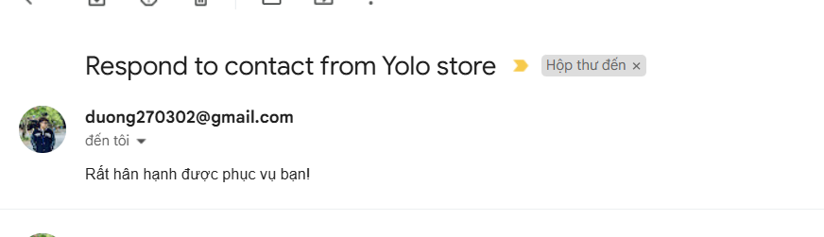

Hình 3.24: Giao diện tin nhắn phản hồi tới gmail của khách hàng

Khi người quản trị phản hồi thì nội dung sẽ được gửi tới gmail của khách hàng

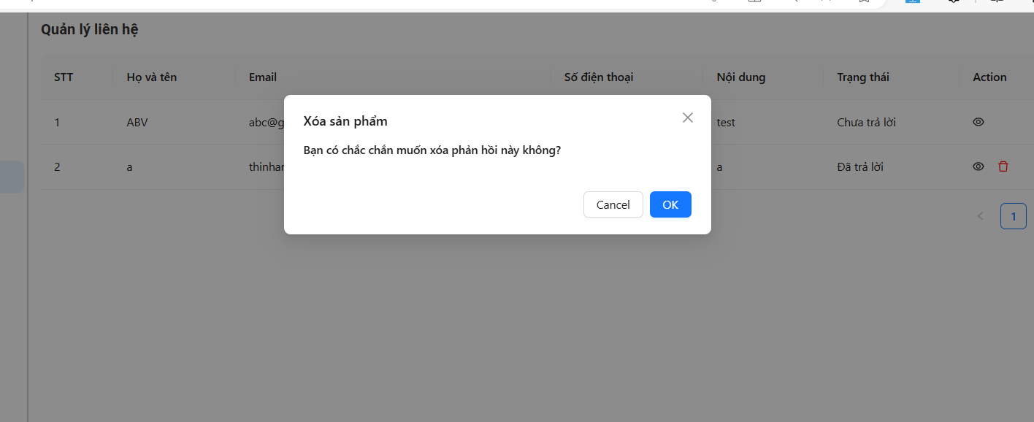

Hình 3.25: Giao diện khi xóa một liên hệ

Khi một liên hệ phản hồi thì sẽ cho phép xóa chúng, quản trị viên click vào icon “Xóa”. Nếu quản trị viên ấn “Ok” thì hệ thống sẽ xóa liên hệ đó, còn ấn “Cancel” hoặc dấu “X” thì hệ thống sẽ hủy việc xóa và hiển thị lại danh sách liên hệ.

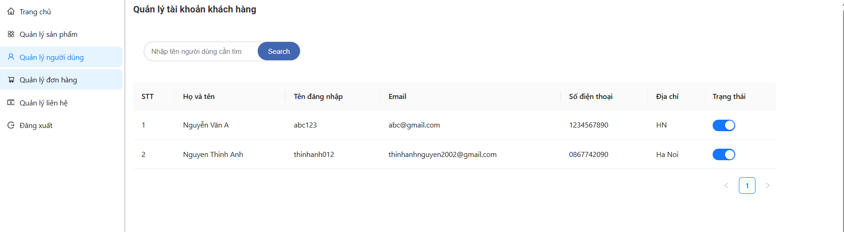

Hình 3.26: Giao diện quản lý đơn hàng mới

Ở giao diện quản lý đơn hàng, quản trị viên có thể xem chi tiết đơn hàng, nhấn vào icon “Xác nhận” để xác nhận đơn hàng, hoặc ấn vào icon “Hủy đơn hàng” để hủy đơn.

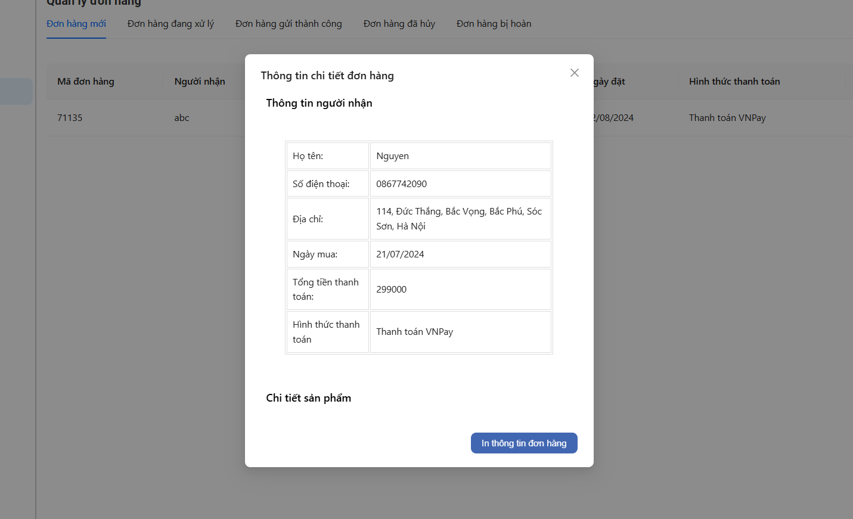

Hình 3.27: Giao diện chi tiết đơn hàng

Đây là giao diện thông tin chi tiết đơn hàng, nó được hiển thị khi quản trị viên kích vào icon “mắt xem” trên giao diện. Thông tin chi tiết này giúp người quản trị chuẩn bị đơn hàng chính xác

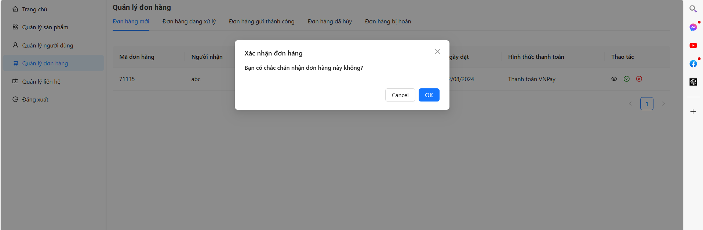

Hình 3.28: Giao diện xác nhận đơn hàng

Đây là giao diện khi người quản trị xác nhận đơn hàng. Khi ấn “Ok” thì đơn hàng sẽ được chuyển sang tab đang xử lý

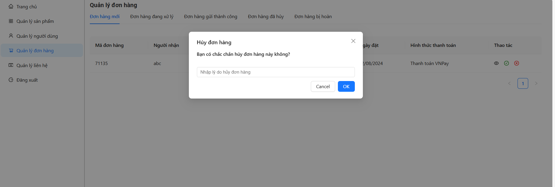

Hình 3.29: Giao diện hủy đơn hàng

Đây là giao diện khi người quản trị chọn hủy đơn hàng. Khi chọn “Ok” thì đơn hàng sẽ được chuyển vào tab “Đơn hàng đã hủy”

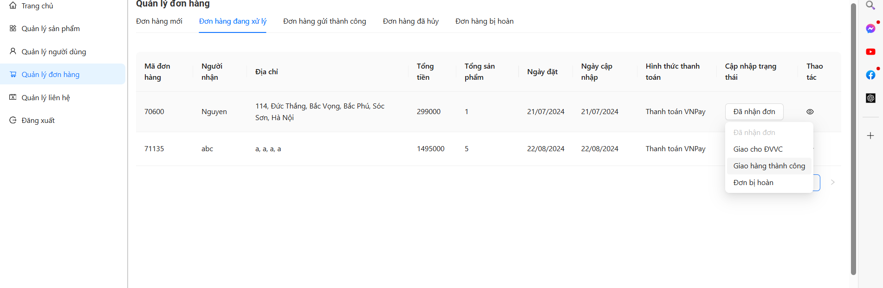

Hình 3.30: Giao diện danh sách đơn hàng đang xử lý

Đây là giao diện danh sách các đơn hàng đang xử lý. Ở cột cập nhập trạng thái thì người quản trị có thể cập nhập trạng thái đơn hàng theo đúng tình trạng của đơn.

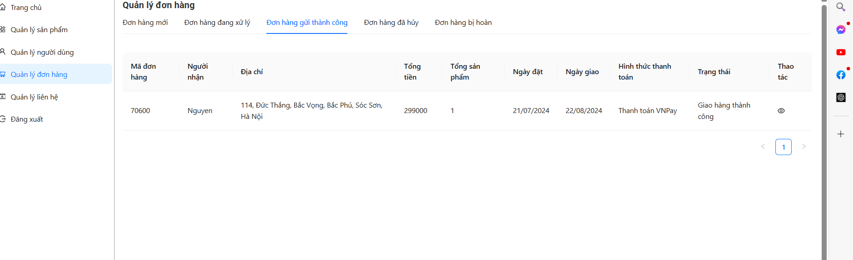

Hình 3.31: Giao diện danh sách đơn hàng giao thành công



Hình 3.32: Giao diện danh sách đơn hàng đã hủy

Đây là giao diện các đơn hàng đã hủy. Đối với các đơn hàng đã hủy thì sẽ có thêm chức năng xóa, khi thực hiện thì sẽ xóa đơn hàng đó khỏi cơ sở dữ liệu

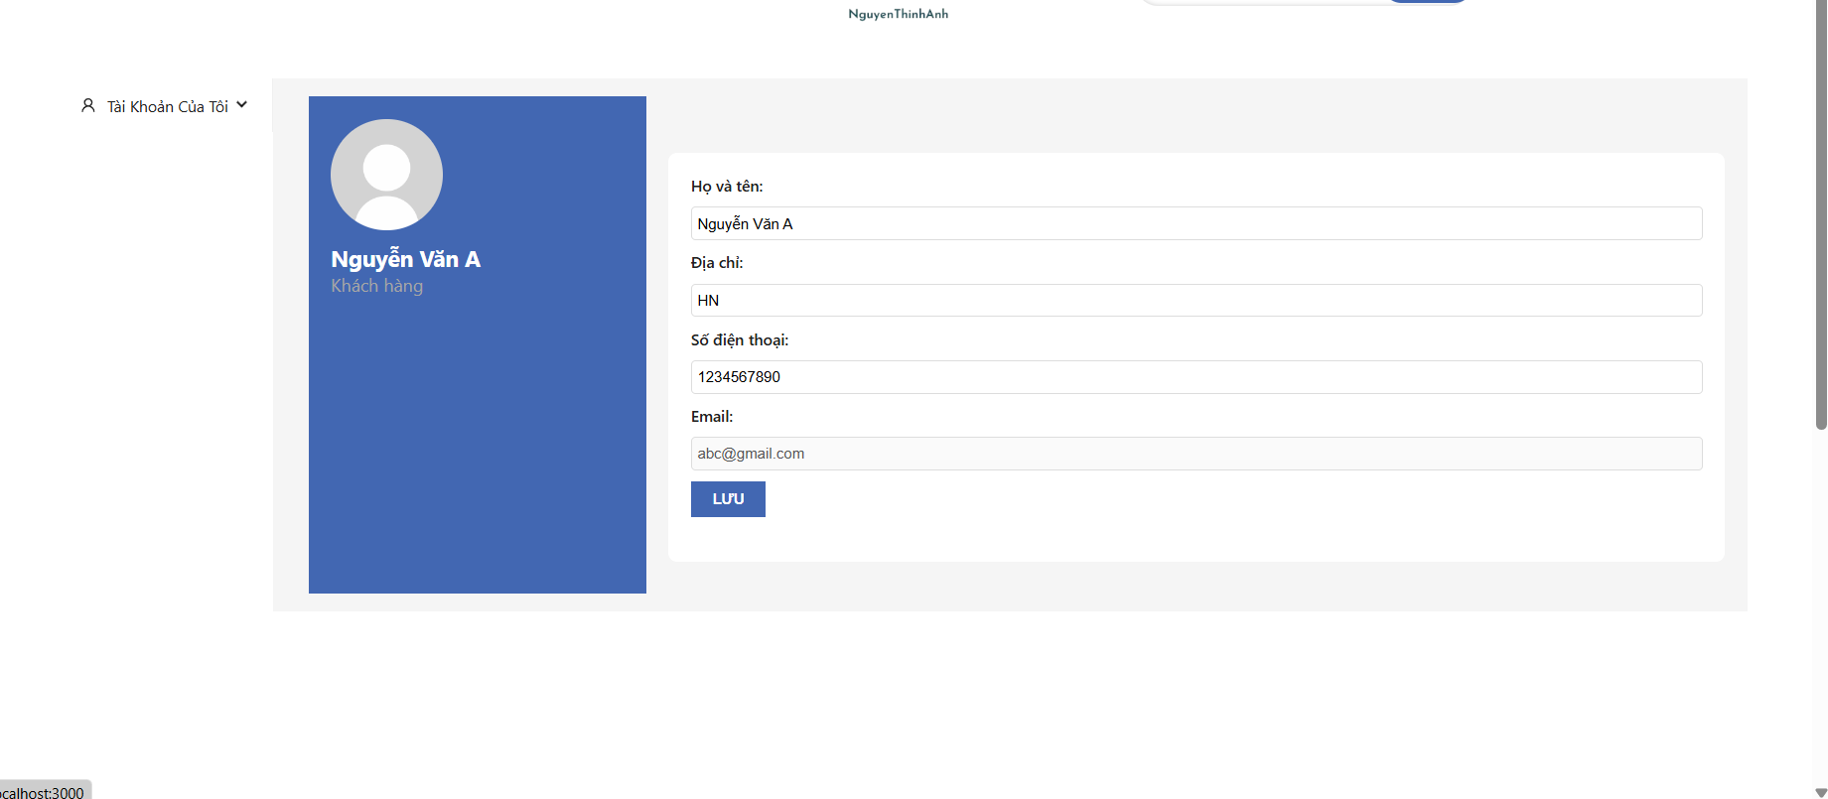

Hình 3.33: Giao diện hồ sơ tài khoản của khách hàng

Đây là giao diện hồ sơ tài khoản của khách hàng. Người dùng có thể cập nhập lại thông tin cá nhân của mình nếu cần thiết

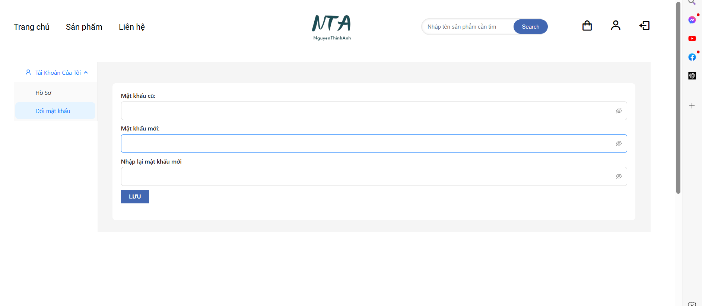

Hình 3.34: Giao diện chức năng đổi mật khẩu

Đây là giao diện chức năng đổi mật khẩu, người dùng có thể thay đổi mật khẩu của mình theo ý.

# Chương 4: KIỂM THỬ HỆ THỐNG

## Kế hoạch kiểm thử

Những chức năng được kiểm thử:

* + Đăng ký: Kiểm tra chức năng đăng ký người dùng có thể tạo tài khoản mới với thông tin hợp lệ.
  + Đăng nhập: Kiểm tra chức năng đăng nhập vào hệ thống với tài khoản họ vừa tạo.
  + Thêm vào giỏ hàng: Kiểm tra chức năng thêm sản phẩm vào giỏ hàng.
  + Tìm kiếm: Kiểm tra chức năng cho phép người dùng tìm kiếm sản phẩm theo một số đặc điểm.
  + Cập nhật thông tin tài khoản: Kiểm tra chức năng cho phép người quản lý xem, thêm, sửa, xoá các tài khoản
  + Quản lý sản phẩm: Kiểm tra chức năng cho phép người quản lý xem, thêm, sửa, xoá các sản phẩm

## Kiểm thử chức năng

|  |  |  |  |  |
| --- | --- | --- | --- | --- |
| STT | Trường hợp | Đầu vào | Đầu ra | Kết quả |
| 1 | Kiểm thử chức năng đăng nhập | Nhập tài khoản và mật khẩu hợp lệ. | Đăng nhập thành công điều hướng về trang chủ. | Đạt |
| Nhập tài khoản và mật khẩu không hợp lệ. | Đăng nhập không thành công và có thông báo ra màn hình. | Đạt |
| 2 | Kiểm thử chức năng đăng ký | Nhập thông tin đăng ký tài khoản hợp lệ. | Đăng ký thành công hiển thị thông báo và điều hướng về trang đăng nhập. | Đạt |
| Nhập thông tin đăng ký không hợp lệ. | Đăng ký không thành công và hiển thị thông báo. | Đạt |
| Nhập mã xác thực không hợp lệ. | Đăng ký không thành công và hiển thị thông báo. | Đạt |
| 3 | Kiểm thử chức năng tìm kiếm | Nhập từ khóa sản phẩm cần tìm có tồn tại. | Hiển thị tất cả sản phẩm có tên trùng với từ khóa vừa nhập | Đạt |
| Nhập từ khóa sản phẩm cần tìm không tồn tại. | Không hiển thị sản phẩm nào | Đạt |
| 4 | Kiểm thử tính năng giỏ hàng | Chưa thêm sản phẩm nào vào giỏ hàng. | Hiển thị màn hình chưa có sản phẩm trong giỏ hàng. | Đạt |
| Trong giỏ hàng đã có sản phẩm. Tăng giảm số lượng sản phẩm. | Hiển thị màn hình có sản phẩm và số lượng sản phẩm |  |
| 5 | Kiểm thử chức năng xóa sản phẩm | Đồng ý xóa danh mục sản phẩm. | Hiển thị thông báo xóa thành công. | Đạt |
| Không đồng ý xóa danh mục sản phẩm. | Quay lại màn hình danh sách danh mục sản phẩm. | Đạt |
| 6 | Kiểm thử chức năng thêm, sửa sản phẩm | Nhập thông tin thêm, sửa sản phẩm hợp lệ. | Hiển thị thông báo thêm, sửa thành công và quay lại màn hình danh sách sản phẩm. | Đạt |
| Nhập thông tin thêm, xóa sản phẩm không hợp lệ. | Hiển thị thông báo thất bại và quay lại màn hình danh sách sản phẩm. | Đạt |
| 7 | Kiểm thử chức năng xóa sản phẩm | Đồng ý xóa sản phẩm. | Hiển thị thông báo thành công. | Đạt |
| Không đồng ý xóa sản phẩm. | Quay lại màn hình danh sách sản phẩm. | Đạt |
| 8 | Kiểm thử chức năng mở khóa tài khoản | Đồng ý mở khóa tài khoản. | Hiển thị thông báo thành công. | Đạt |
| Không đồng ý mở khóa tài khoản. | Quay lại màn hình danh sách khách hàng. | Đạt |
| 9 | Kiểm thử chức năng khóa tài khoản | Đồng ý vô hiệu hóa tài khoản. | Hiển thị thông báo thành công. | Đạt |
| Không đồng ý vô hiệu hóa tài khoản. | Quay lại màn hình danh sách khách hàng. | Đạt |

Bảng 4‑1. Test case

## Kết quả kiểm thử

* Tỉ lệ test case đạt: 100%
* Tỉ lệ test case thất bại: 0%
* Hệ thống chạy ổn định trên các trình duyệt web khác nhau như Cốc Cốc, Google Chrome, Microsoft Edge.

# KẾT LUẬN

Qua quá trình làm đồ án tốt nghiệp em đã rút ra cho mình được rất nhiều kinh nghiệm, kiến thức bổ ích phục vụ cho công việc sau khi ra trường. Với đề tài “Xây dựng website bán hàng thời trang cho cửa hàng NTA” em đã tiếp cận và học thêm được các kiến thức cũng như kỹ năng:

- Sử dụng được ngôn ngữ C#, JavaScript và nắm được các kiến thức cơ bản về ASP .Net Core API, ReactJs, Sql Server.

- Nắm được các kiến thức về HTML, CSS, Javascript, axios và có thể vận dụng cơ bản vào website.

- Ứng dụng được các câu lệnh trong SqlServer để thực hiện truy vấn ra những kết quả cần thiết, từ đó hiển thị dữ liệu từ database lên giao diện của website.

- Nắm bắt được các chức năng cơ bản mà một website cần có và cách thức một website hoạt động.

Do còn thiếu kinh nghiệm nên em chưa hoàn thiện được đầy đủ một ứng dụng website bán hàng. Trang web cũng đã có những chức năng cơ bản như:

- Phía người dùng đã hiển thị được danh sách sản phẩm, có thể thêm sản phẩm vào giỏ hàng, có thể xem sản phẩm theo thể loại, màu sắc, kích thước, có thể đặt hàng, tìm kiếm, hủy đơn hàng, liên hệ, quản lý thông tin cá nhân, thanh toán VNPay, đăng ký gửi mail xác nhận...

- Phía quản trị đã có thể quản lý được sản phẩm, tài khoản, đơn hàng, trả lời các liên hệ...

Trong thời gian tới em sẽ thêm một số chức năng để trang web được hoàn thiện hơn như:

- Thêm chức năng đánh giá sản phẩm của người dùng.

- Thêm chức năng đăng nhập bằng mạng xã hội.

- Thêm chatbot hoặc hệ thống hỗ trợ trực tuyến để giải đáp thắc mắc của khách hàng.

# TÀI LIỆU THAM KHẢO

[1] Hoàng Quang Huy, Phùng Đức Hòa, Trịnh Bá Quý, *Nhập môn công nghệ phần mềm*, NXB Đại học Công nghiệp Hà Nội.

[2] Nguyễn Thị Thanh Huyền, Ngô Thị Bích Thúy, Phạm Thị Kim Phượng, *Giáo trình phân tích thiết kế hệ thống*, NXB Giáo dục VN.

[3] *Giáo trình thiết kế web*, Trường đại học Công Nghiệp Hà Nội.

[4] *Trang tài liệu SqlServer* (truy cập lần cuối 06/05/2023) [https://learn.microsoft.com/](https://www.tutorialspoint.com/uml/index.htm)

[5] *Trang tài liệu Reactjs* (truy cập lần cuối 11/05/2023) [https://react.dev/](https://www.w3schools.com/java/default.asp)

[6] *Trang tài liệu Asp .Net Core* (truy cập lần cuối 11/05/2023)  https://dotnet.microsoft.com/

[7] *Trang tài liệu JavaScript*(truy cập lần cuối 10/05/2023)  [https://javascript.info](https://javascript.info/)

[8] *Trang tài liệu thư viện Ant Design*(truy cập lần cuối 12/05/2023) https://ant.design/